**软件工程系列课程教学辅助网站**

**用户手册V1.0.1**



**编写：PRD-G23**

**日期：2017-11-11**

**版本：1.0.1**

**文档修订记录**

| **版本** | **修订日期** | **修订人** | **修订说明** | **审批日期** | **审核人** |
| --- | --- | --- | --- | --- | --- |
| 0.1 | 2017-12-16 | 史晨鑫 | 用户手册初稿 | 2017-12-16 | 任剑超 |
| 0.2 | 2017-12-22 | 史晨鑫 | 删除按钮描述，增加功能描述 | 2017-12-22 | 任剑超 |
| 1.0 | 2017-12-23 | 史晨鑫 | 发布 | 2017-12-23 | 任剑超 |
| 1.0.1 | 2018-1-11 | 史晨鑫 | 需求更改 | 2018-1-11 | 任剑超 |
|  |  |  |  |  |  |

**目录**

一、 了解网站 6

关于本网站 6

二、 帐户和登陆 6

账户和类型 6

● 网站有什么类型的帐户？ 6

● 什么是管理员帐户？ 6

● 什么是教师帐户？ 6

● 什么是学生帐户？ 6

登录和管理账户 6

● 登录帐户 6

忘记密码了？ 7

● 注册帐户 8

● 管理帐户 9

注销 10

修改密码 10

三、 基础知识（通用功能介绍） 10

网站首页 10

● 要选择课程： 11

● 若要联系我们： 12

● 若要查看教师介绍： 13

● 要查看网站通知： 14

四、 具体操作 15

1. 学生用户界面 15

个人中心使用 16

● 退课 17

● 若要修改个人资料： 19

● 若要查看我的收藏 20

● 若要查看我的私信： 21

● 若要查看我的留言板： 24

参加课程 24

● 加入课程 24

● 加入收藏 27

● 加入课程答疑 28

进入论坛 31

● 查看帖子 31

● 私信与回帖 33

● 课程论坛版块 34

2. 老师用户界面 37

个人中心使用 38

● 结束课程 39

● 若要修改个人资料： 41

● 若要查看我的收藏 42

● 若要查看我的私信： 44

● 若要查看我的留言板： 46

开展课程 46

● 申请开课 46

● 加入课程 49

● 加入收藏 50

● 课程介绍 52

● 课程公告 53

● 教师介绍 55

● 课程资料 56

● 课程论坛 58

● 课程答疑 59

● 课程链接 65

● 课程搜索 65

● 进入课程论坛 66

进入论坛 66

● 进入论坛首页 66

● 帖子 67

● 回帖 69

● 论坛版块 70

3.管理员用户界面 72

进入个人中心 74

● 用户管理 74

● 课程管理 78

● 论坛管理 79

● 备份管理 80

● 资料管理 81

● 轮播图片 82

● 修改个人资料： 82

● 查看我的私信： 83

● 查看我的留言板： 85

● 查看课程 86

● 加入收藏 88

● 课程介绍 89

● 课程公告 91

● 教师介绍 93

● 课程资料 94

● 课程论坛 96

● 课程答疑 97

● 课程链接 103

● 课程搜索 103

● 进入课程论坛 104

管理论坛 105

● 进入论坛首页 105

● 帖子 105

● 回帖 107

● 论坛版块 108

5.存储、文件和备份 110

6.帮助、服务和支持 111

# 了解网站

软件工程系列课程教学辅助网站是一个为教师和师生提供资料共享与课程交流的平台，它能让学生及时的了解课程通知，下载所需的课件与参考资料，网站的课程交流模块能够让师生随时进行良好的互动与交流，独特的课程答疑模块更是能让学生的疑难得到充分的解答。因此，这样一个教学辅助网站的建立能够提升学生的学习积极性，为教学质量的提升带来巨大的帮助！

### **关于本网站**

我们希望该用户手册能够帮助您全面了解软件工程系列课程教学辅助网站，若要了解某个模块功能，在执行必要的操作后即可进入。

# 帐户和登陆

### **账户和类型**

用户帐户决定了您与该教学辅助网站交互的方式和功能，当您要进入该教学辅助网站时，您可以使用您的用户帐户登录。

### 网站有什么类型的帐户？

您可以使用注册的教师账户学生用户或系统提供的管理员账户登录该网站。

### 什么是管理员帐户？

管理员帐户是系统提供的帐户，管理员可以使用该帐户登陆网站。

### 什么是教师帐户？

教师帐户是用户注册的帐户，经过管理员审批后教师可以使用该帐户登录网站。

### 什么是学生帐户？

学生帐户是用户注册的帐户，经过管理员审批后学生可以使用该帐户登录网站。

### **登录和管理账户**

### 登录帐户

若您已有本网站账号，直接登录即可：



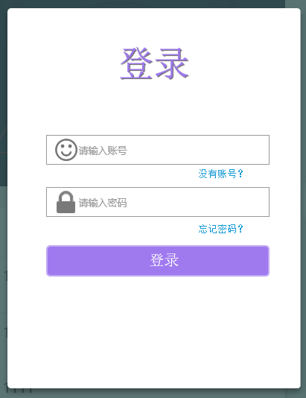

选择账户类型，输入账号密码即可登录

### 忘记密码了？

为了帐户安全

如果您忘记了密码，可以通过验证邮箱来重置密码功能来修改个人信息。

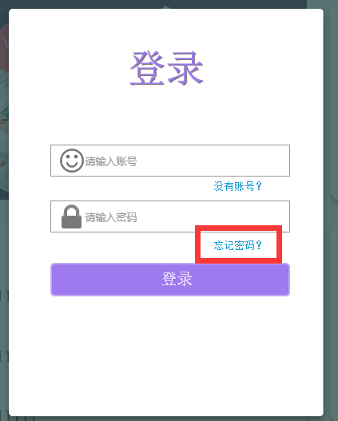

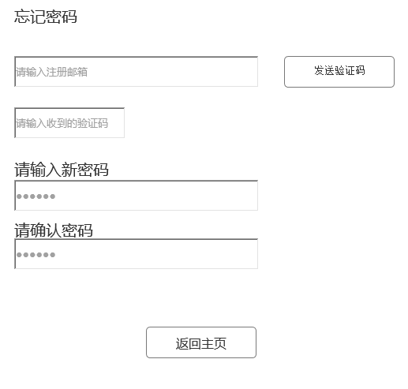

### 注册帐户

若没有本网站账户，那赶快点右上角“注册”按钮注册一个吧



选择账户类型，输工号或学号、身份证号码、密码和邮箱地址完成注册。（外校用户可不输入学工号，待管理员审批后分配到一个学工号）

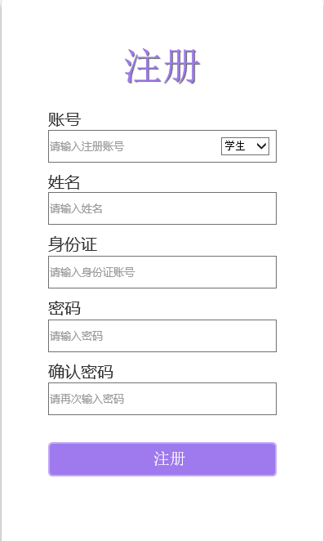

### 管理帐户

登录后您可以在个人中心中进行账户管理：

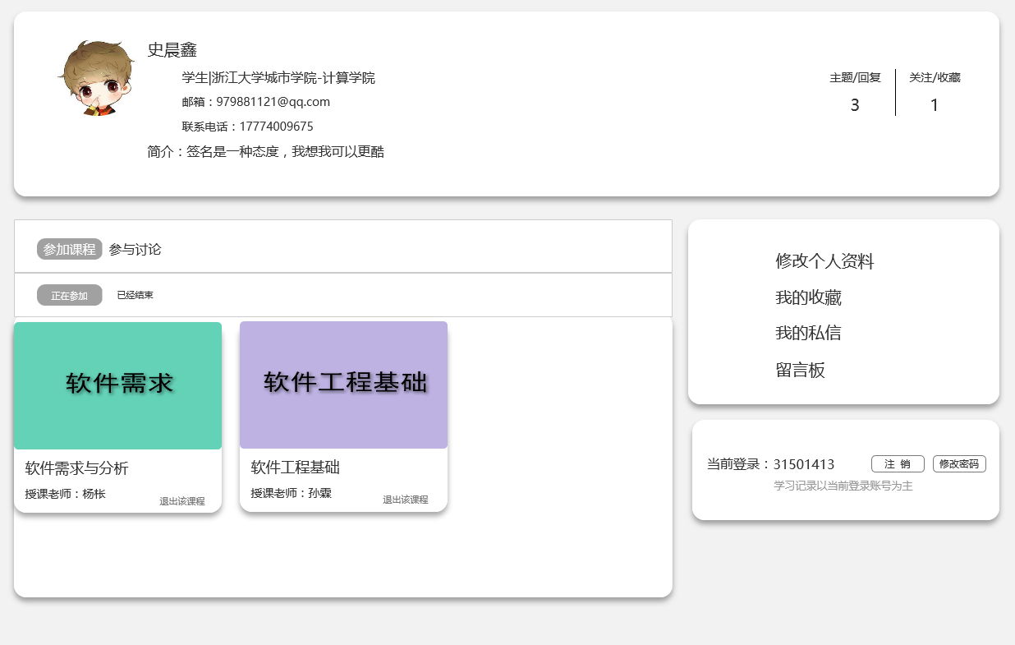

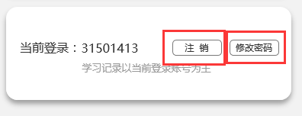

### 注销

点击注销按钮，在点击确定后即可注销。

### 修改密码

在导航栏中点击“忘记密码”按钮，输入修改信息，点击确定后密码修改成功。

●有关其他密码相关问题，请具体联系管理员。

# 基础知识（通用功能介绍）

**您需要了解下列教学辅助网站相关内容**

### **网站首页**

网站首页提供了登陆、注册界面、课程老师、通知栏和热帖网站公告。

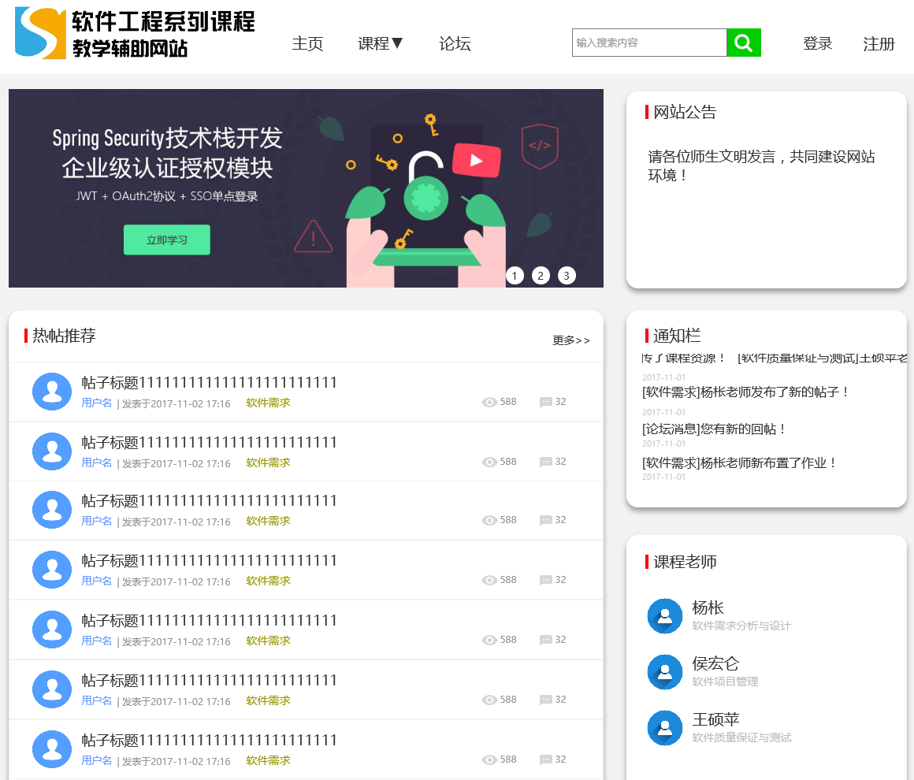

### 要选择课程：

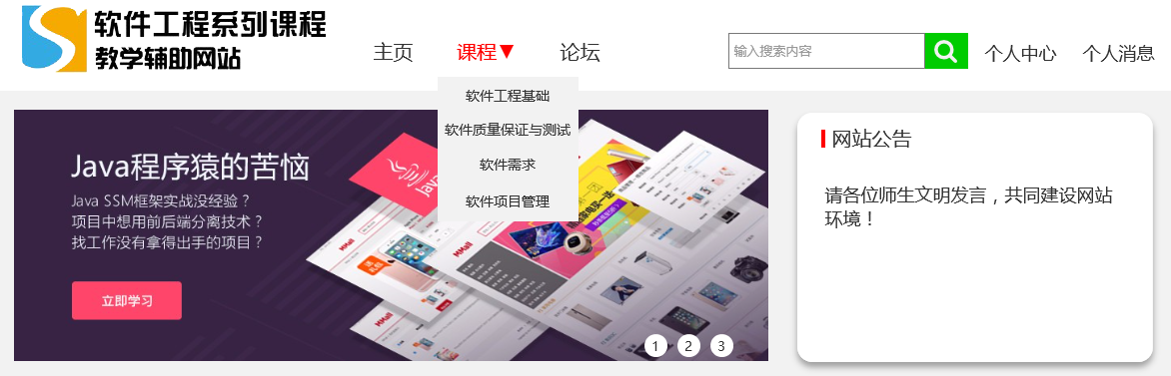

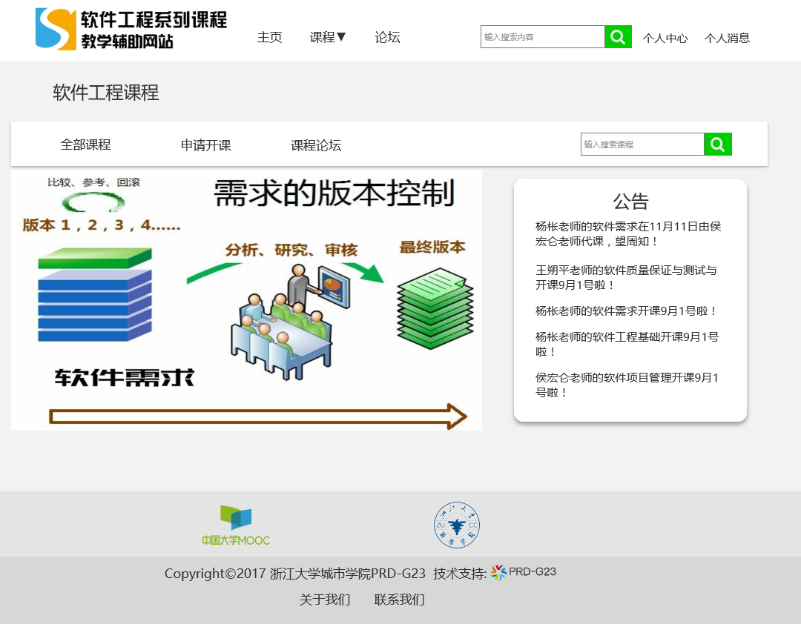

### 若要联系我们：



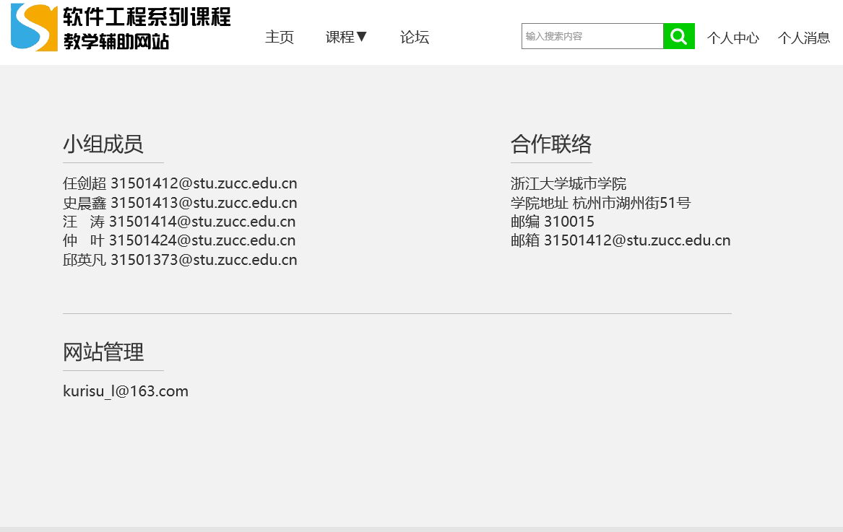

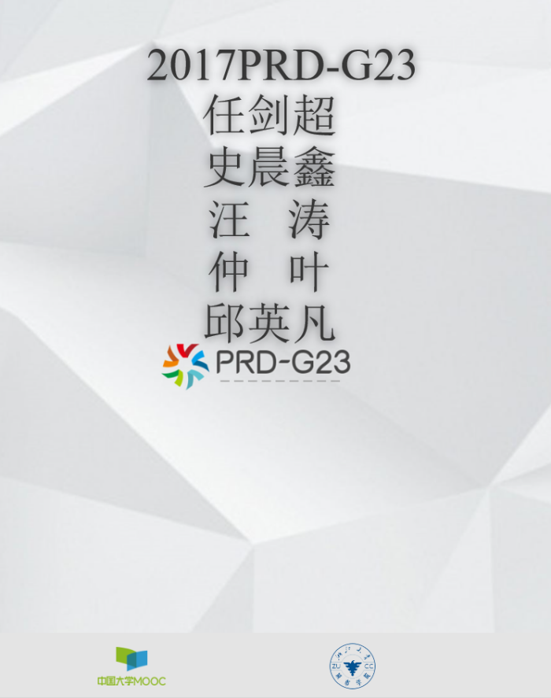

### 若要查看教师介绍：

直接选中老师即可进入教师详情页

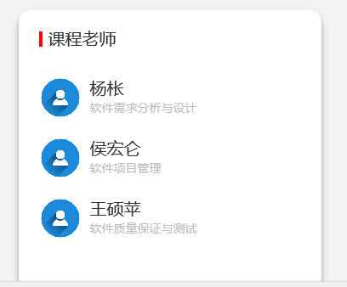

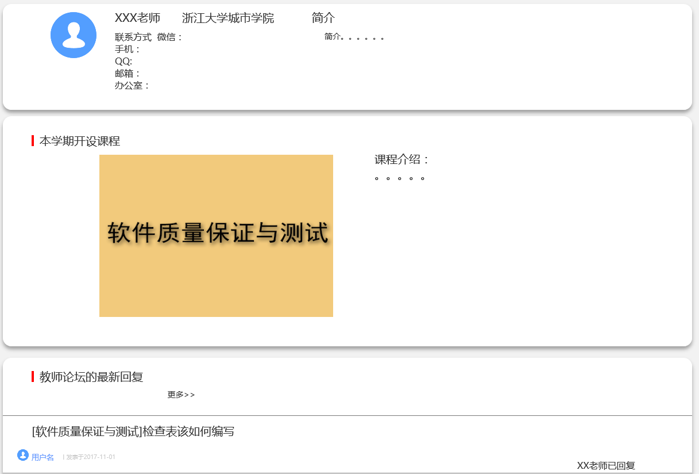

### 要查看网站通知：

点看能查看看详细界面

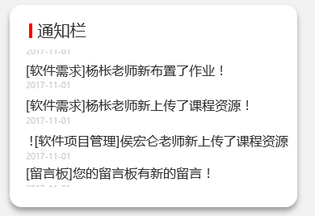

# 具体操作

## 学生用户界面

如果您是学生，登录后：

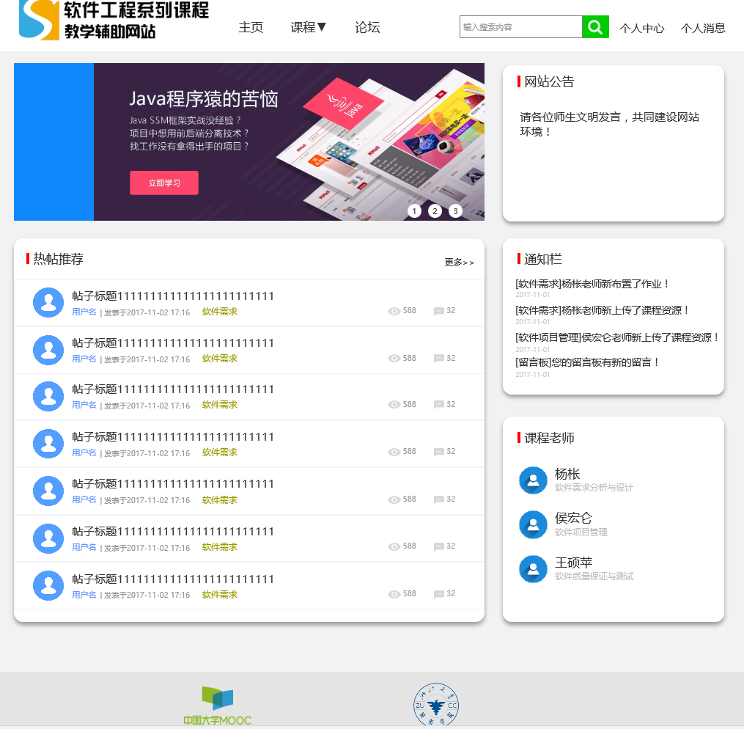

### **个人中心使用**

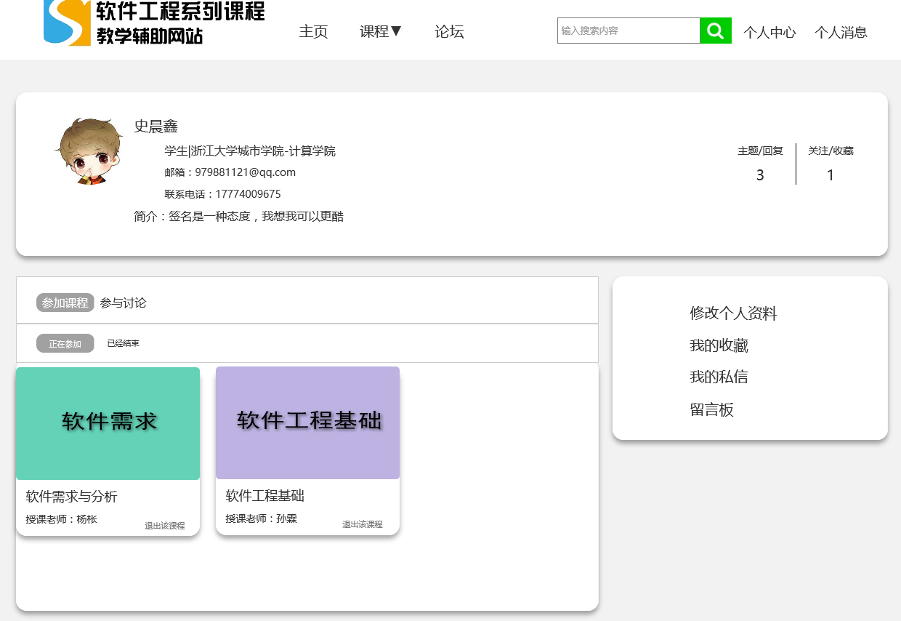

可以在个人中心界面查看正在参加的课程、已经学过的课程和参与的讨论和回复等个人资料。

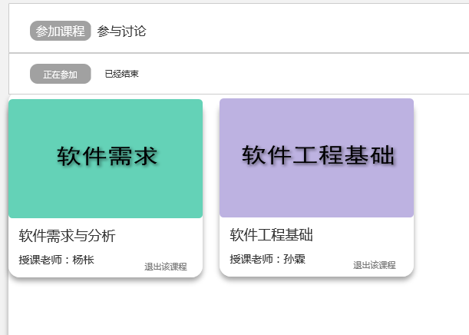

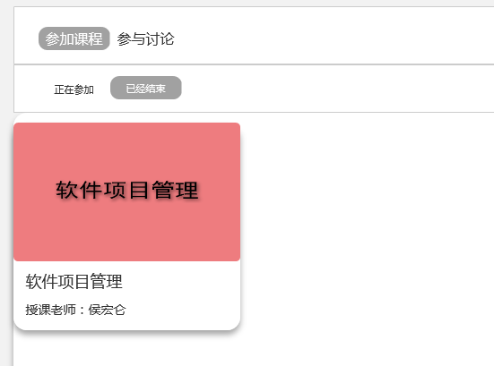

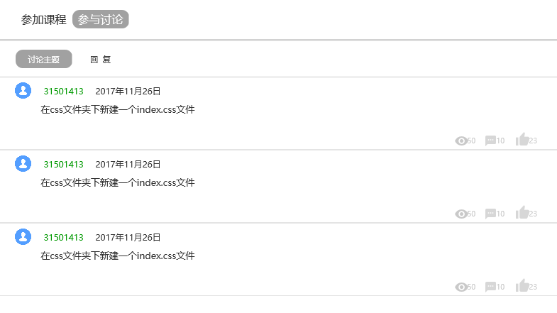

### 退课

点击退出该课程按钮后再点击确定按钮退课成功。

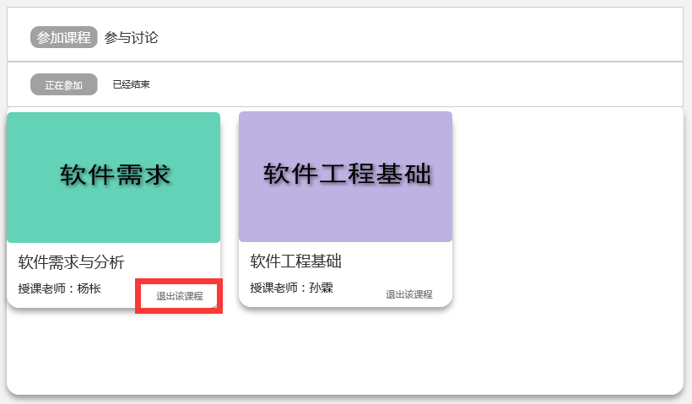

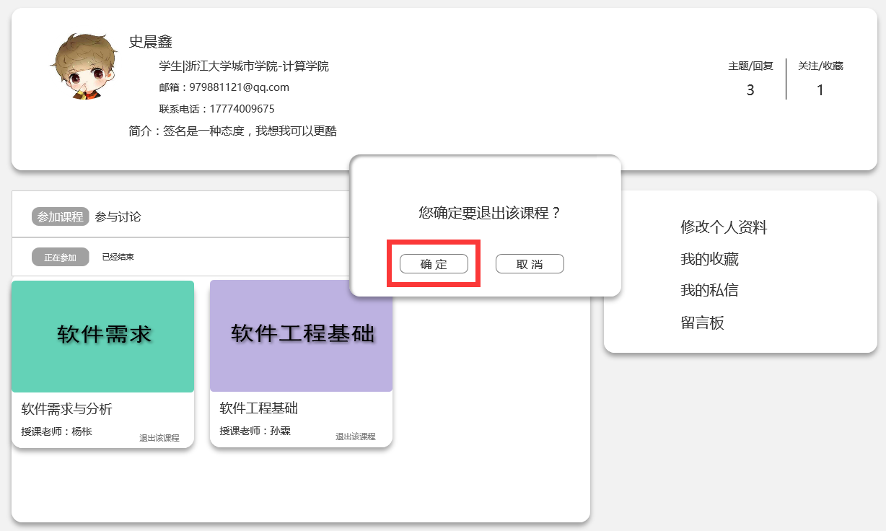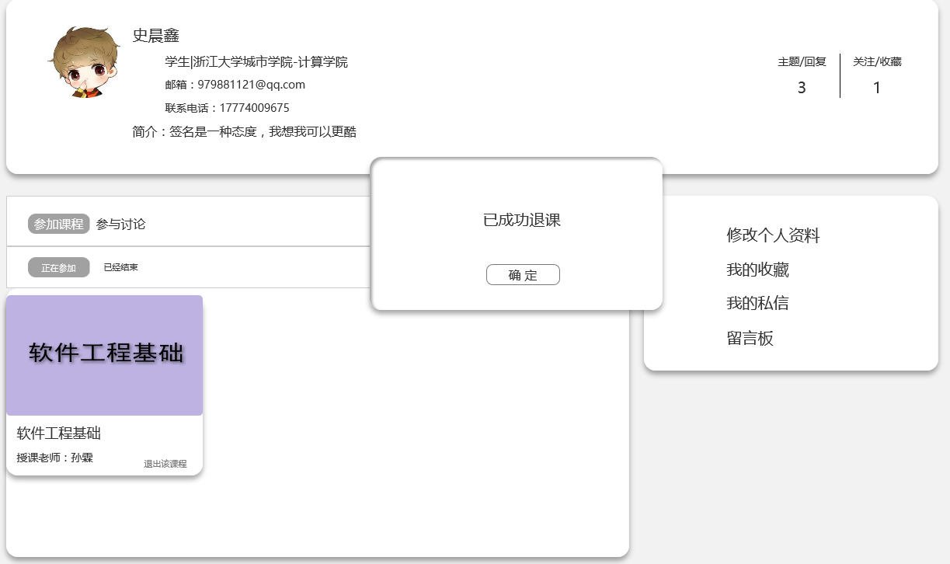

### 若要修改个人资料：

进入个人界面后，点击修改个人资料开始修改。

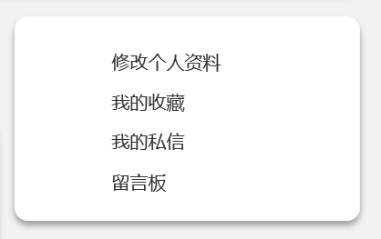

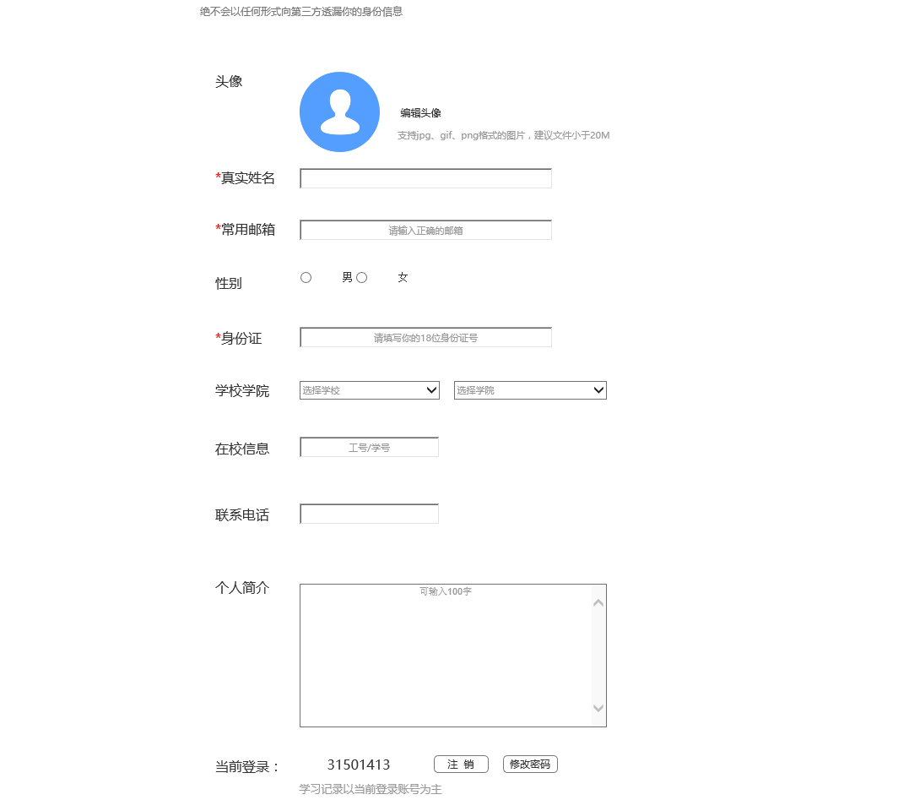

### 若要查看我的收藏

在个人中心界面进入我的收藏，点返回按钮回到个人中心

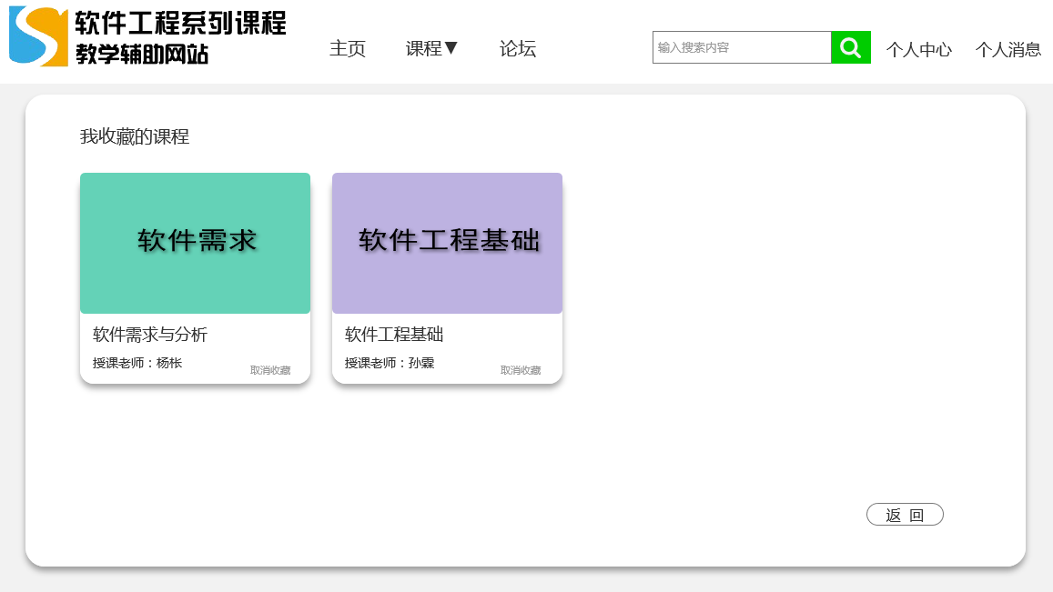

若要取消收藏，点击取消收藏按钮进行取消

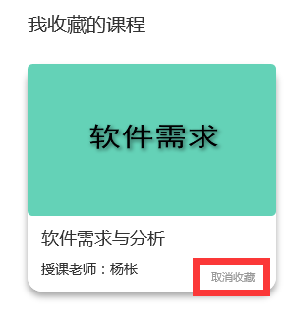

取消收藏成功

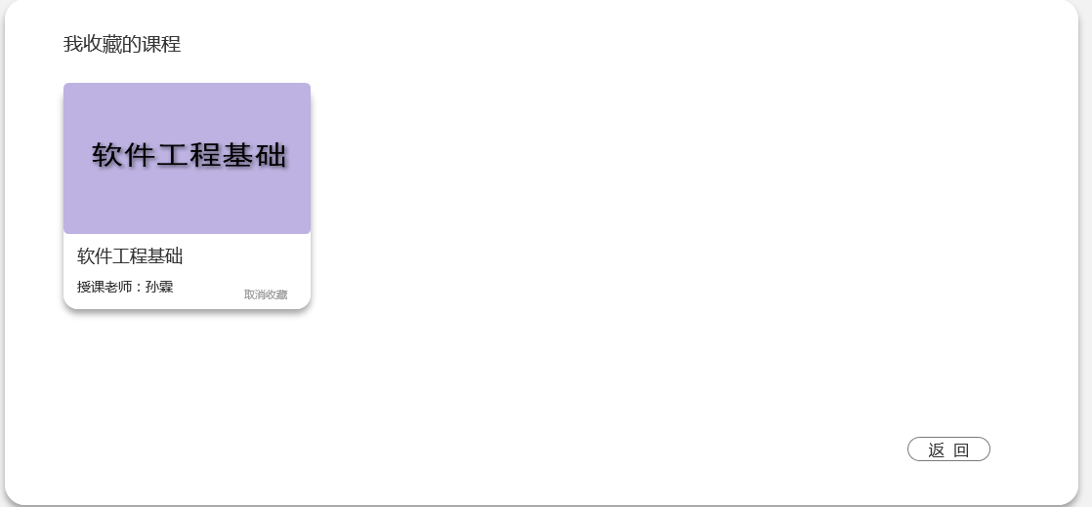

### 若要查看我的私信：

通过个人中心进入我的私聊，左上角分别是聊天列表与联系人列表

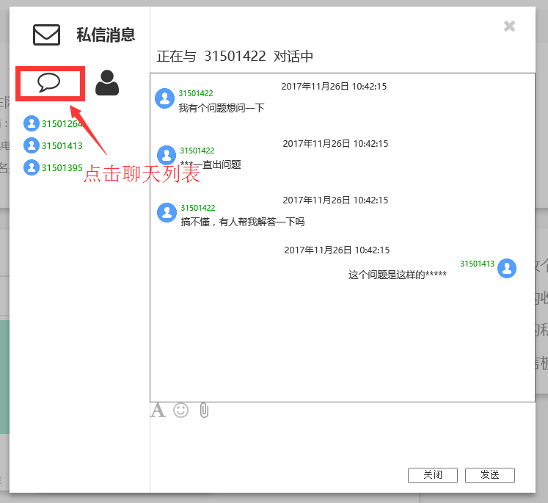

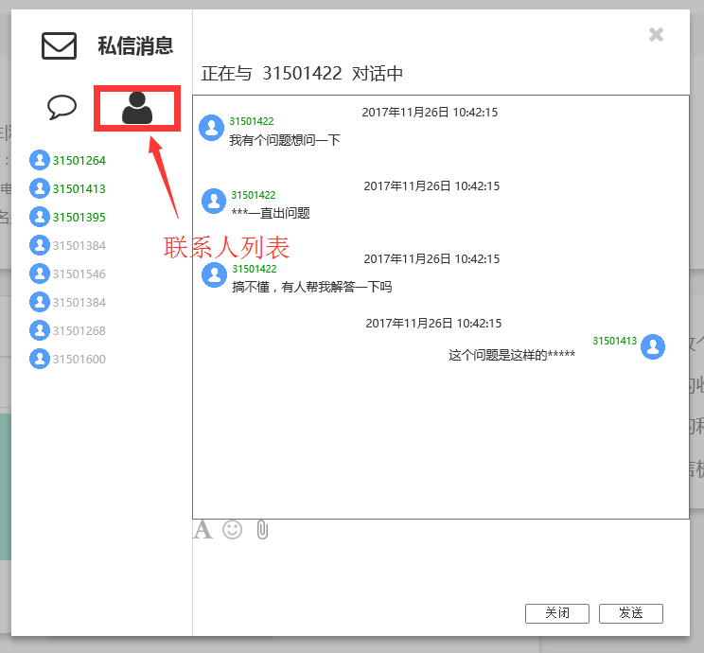

可以上传资料

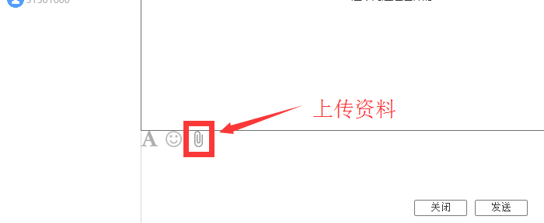

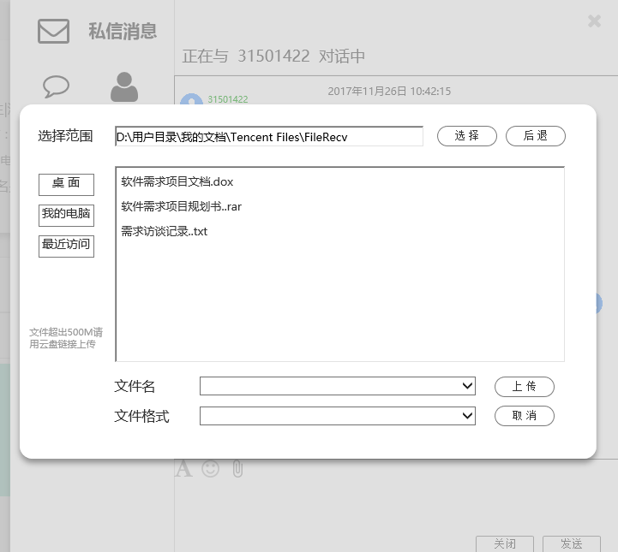

### 若要查看我的留言板：

通过个人中心进入我的留言板界面，可点发表按钮进行留言，返回键退出留言板界面

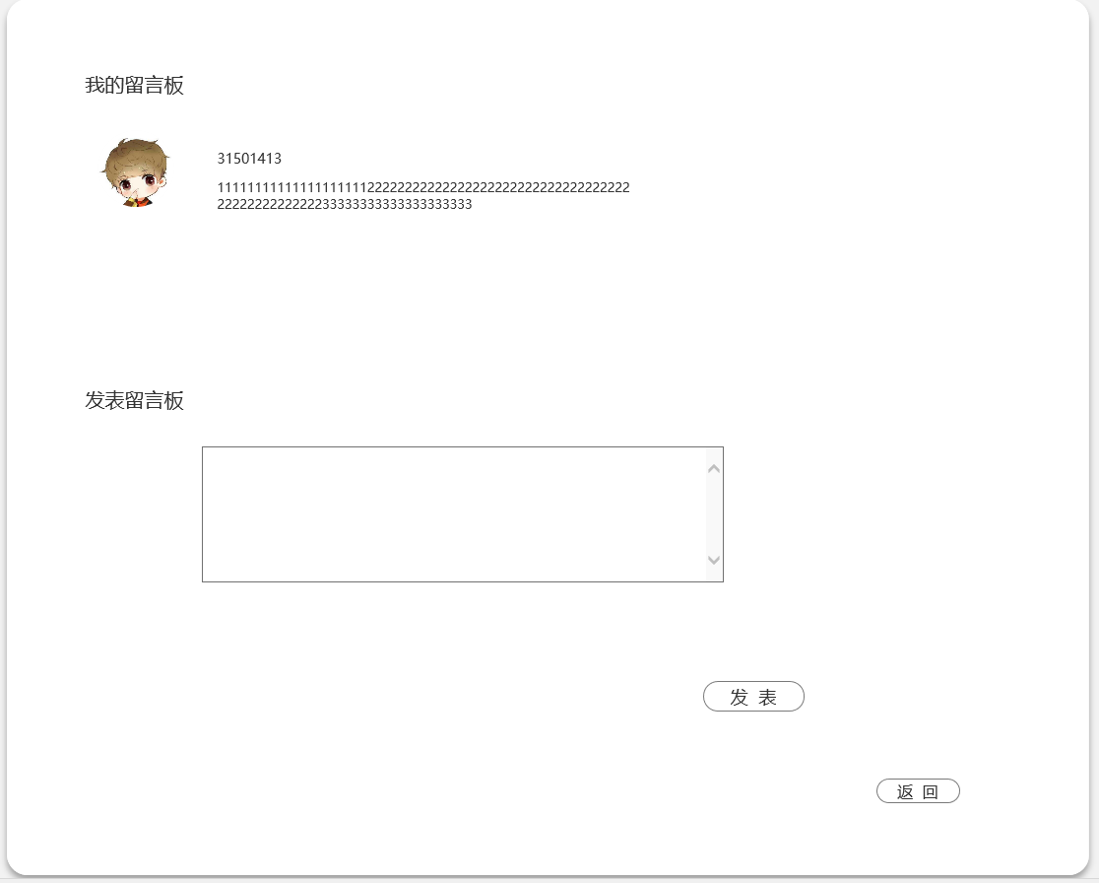

### **参加课程**

### 加入课程

主页点击课程按钮进入课程界面



可以进入课程和课程论坛，查看课程公告

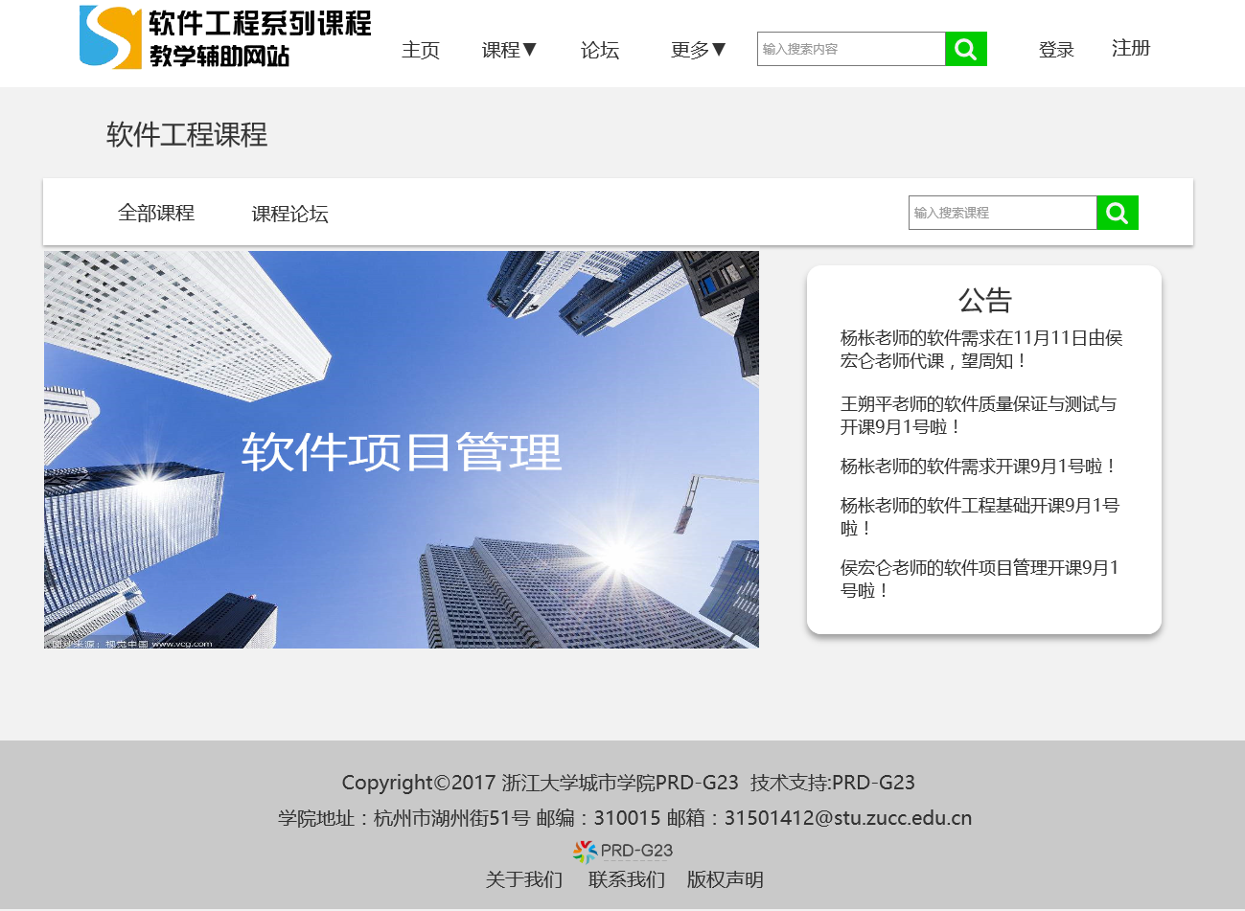

在全部课程中选择想学的课程

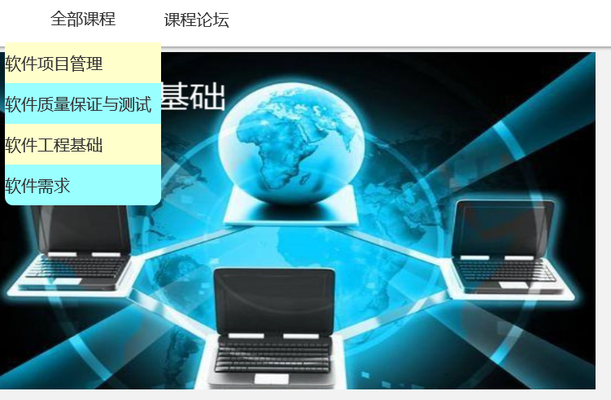

选择课程后可以查看关于课程的详细信息、上该课程的老师等信息

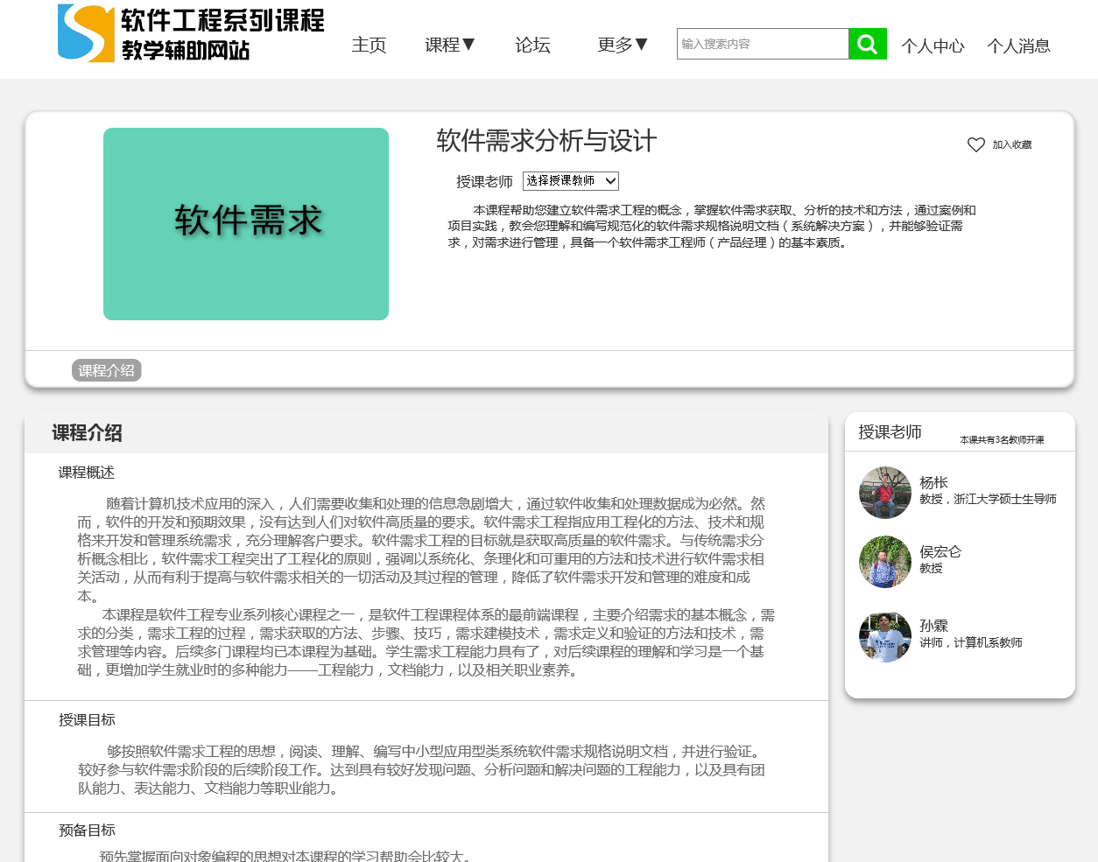

选择授课老师后即可参加该课程，参加课程完成

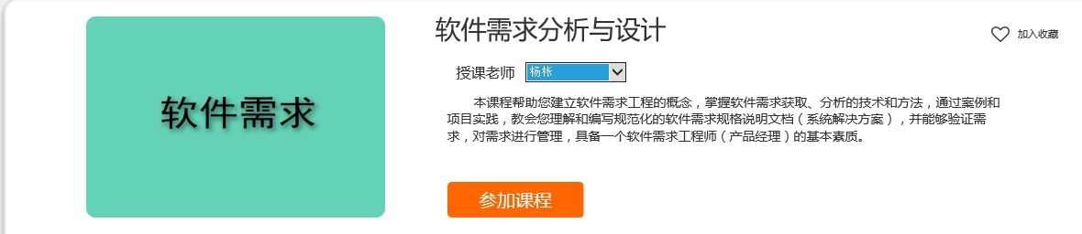

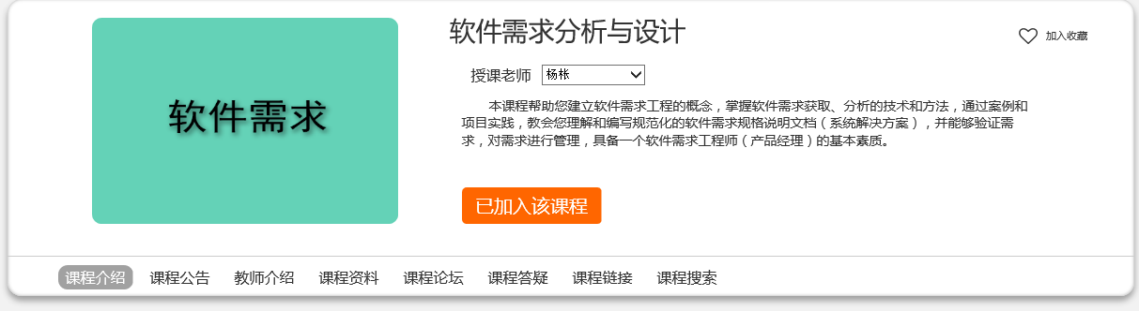

### 加入收藏

点击加入收藏按钮即可将你喜欢的按钮加入收藏，可在个人中心我的收藏中查看，也可在我的收藏中取消收藏

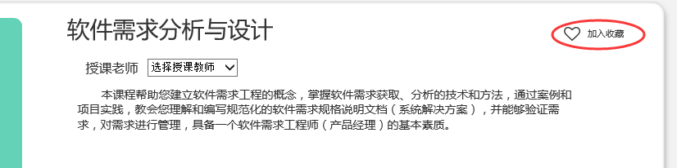

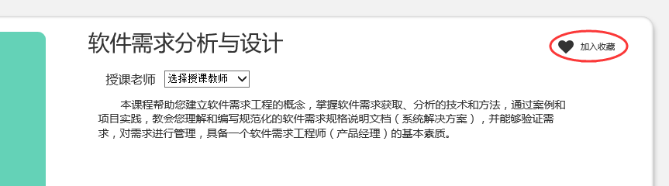





### 加入课程答疑

从课程界面进入课程详情界面，加入该课程后可以查看改课程老师定的课程答疑的时间及历史答疑记录

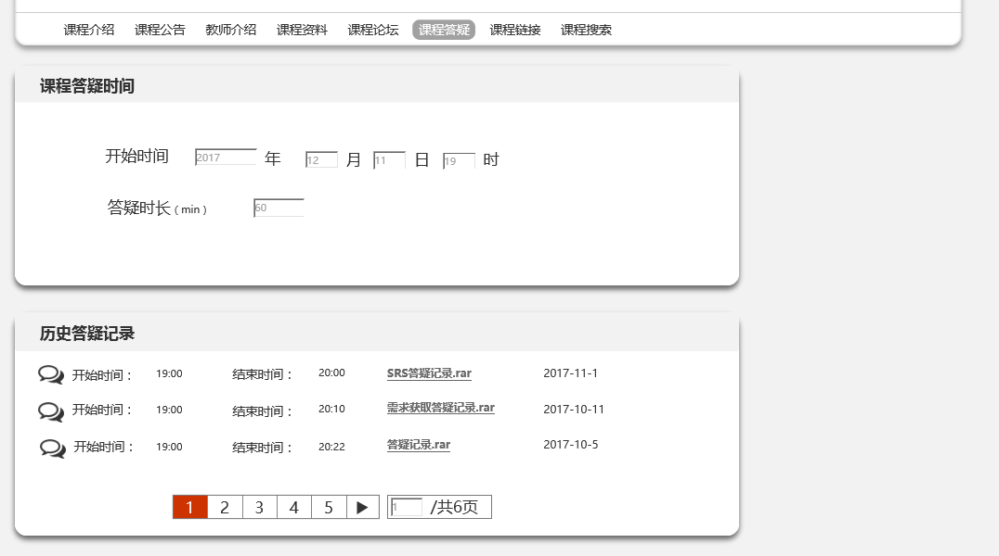

待教师开启答疑后右侧会显示加入答疑提示框，点击进入在线答疑

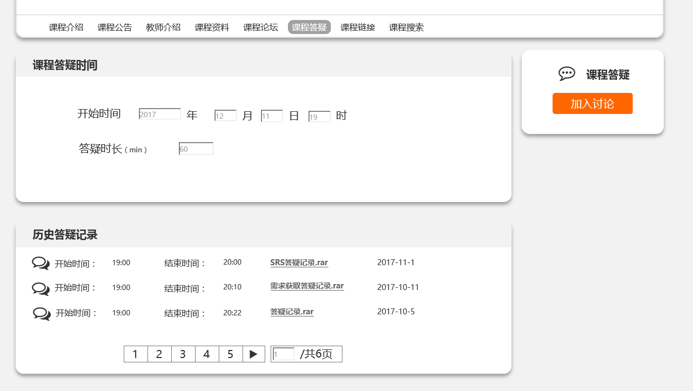

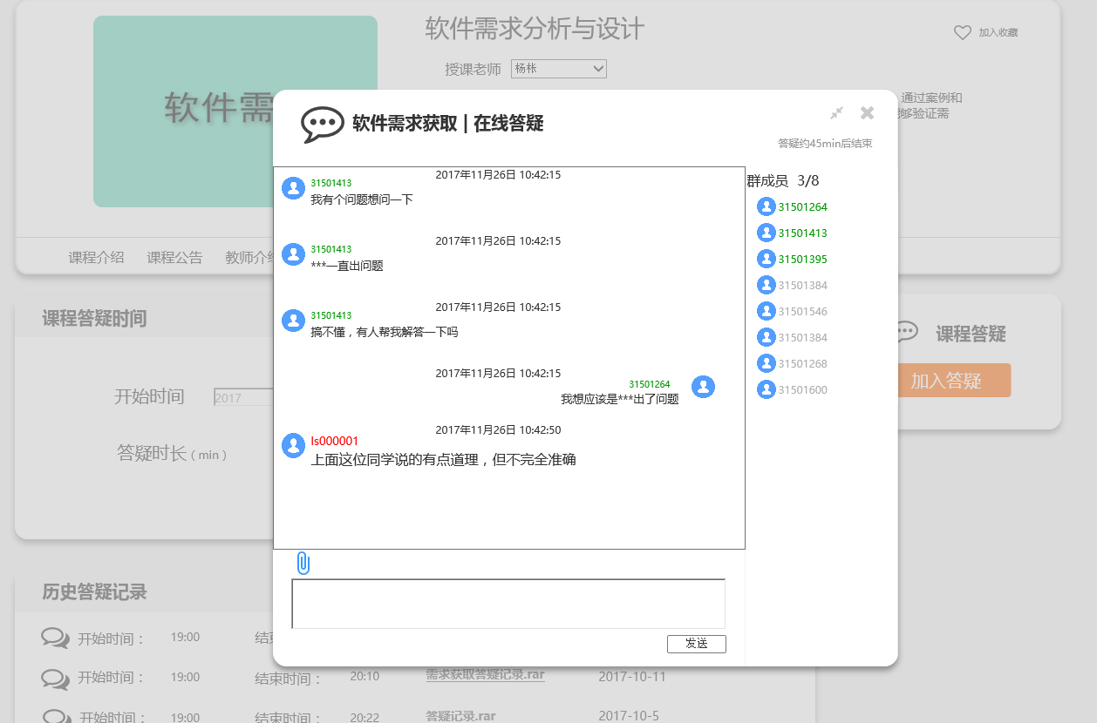

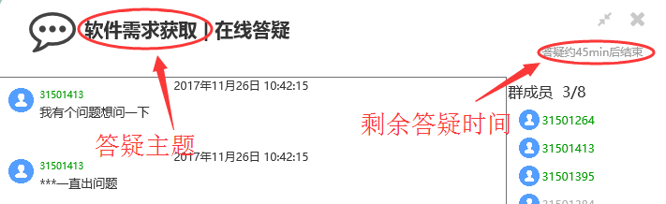

上传资料按钮可供学生上传不超过500M的资料

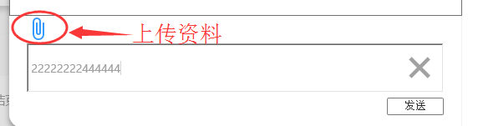

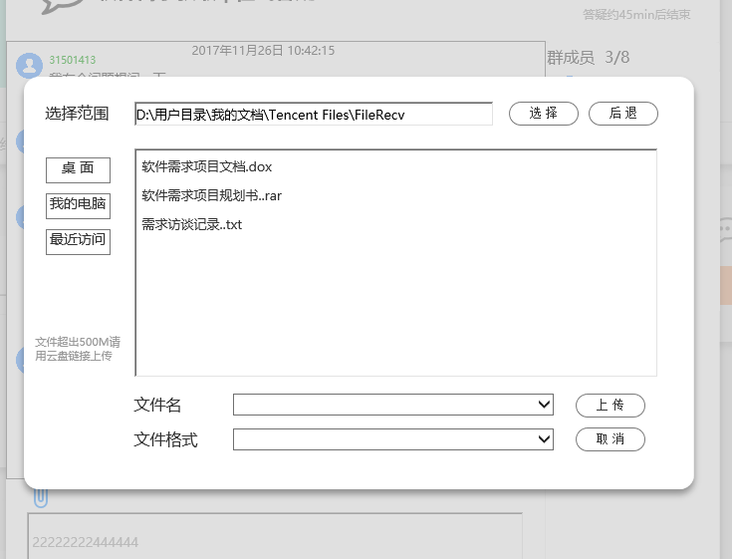

历史答疑记录了开始结束时间你可以下载历史记录下来看

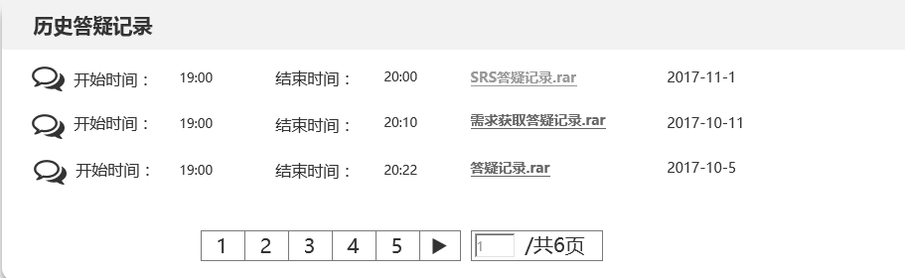

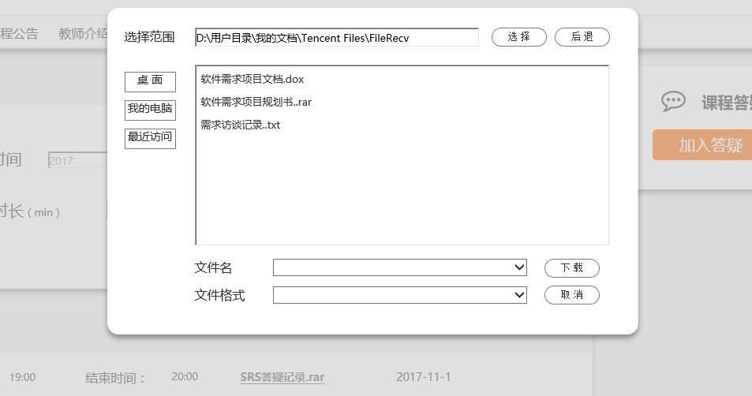

### **进入论坛**

### 查看帖子

进入论坛首页点击标题栏的论坛按钮进入论坛首页，可以看到热帖，最新帖。



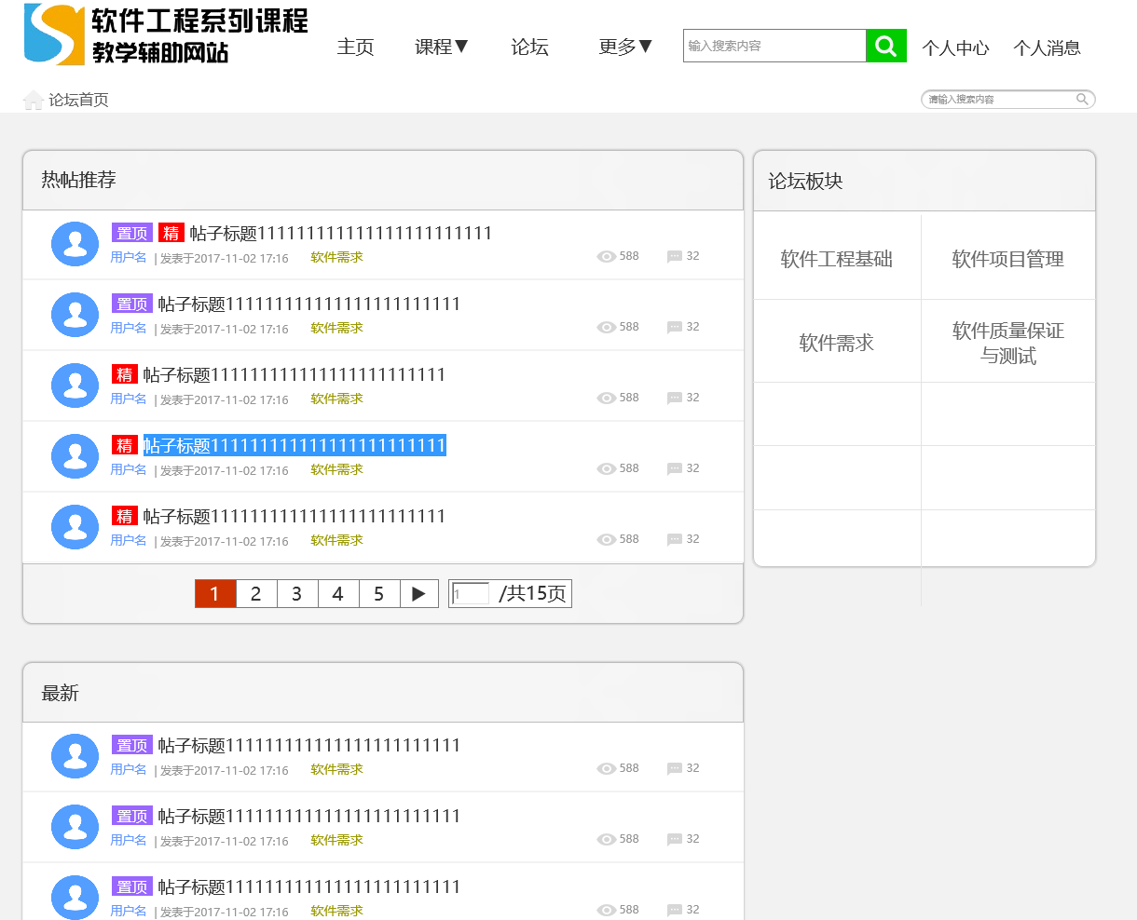

点感兴趣的帖子进入

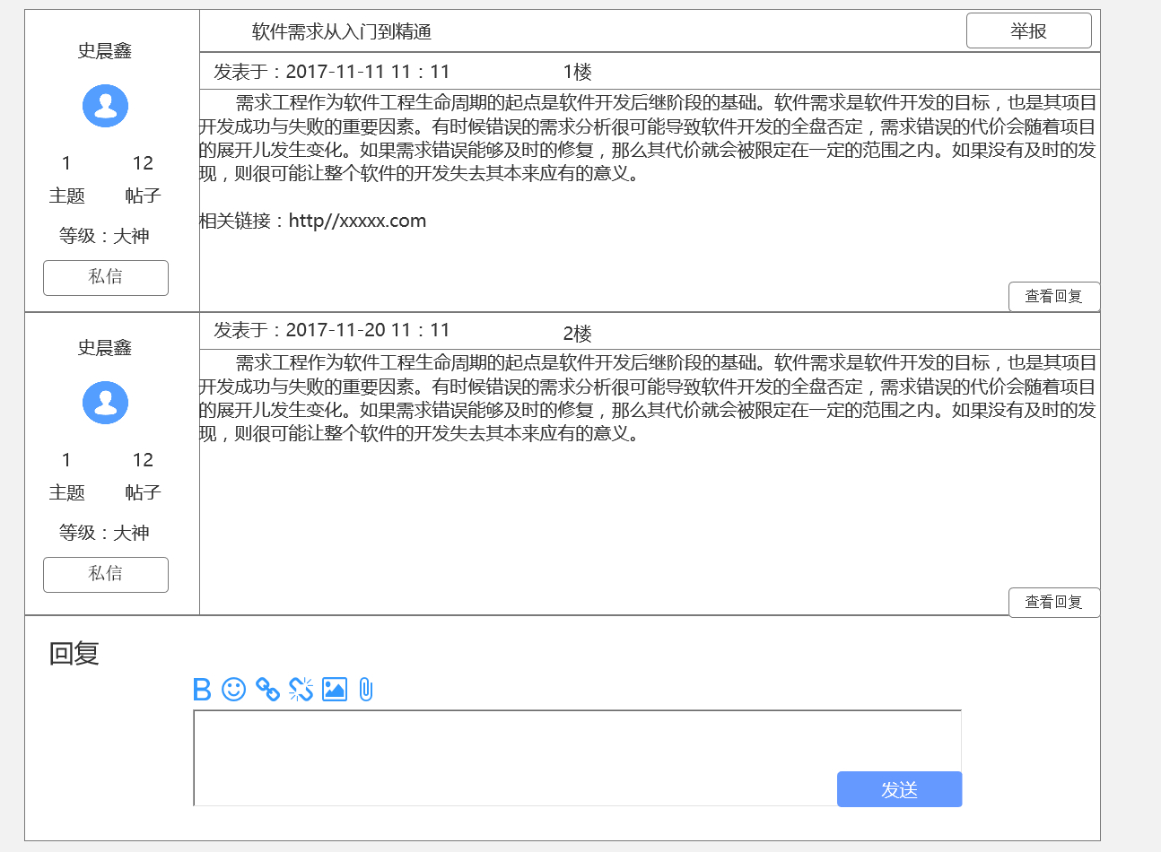

### 私信与回帖

通过私信按钮您可与发帖人私聊

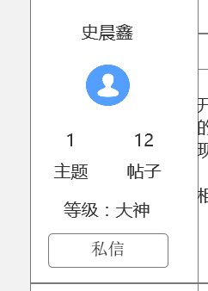

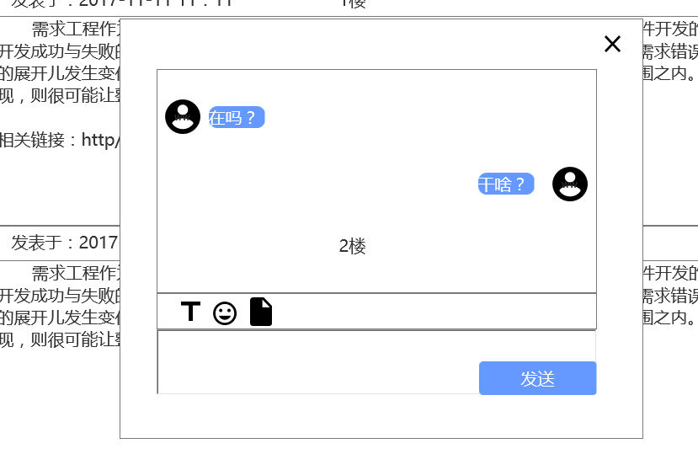

私聊的具体消息可进入个人中心我的私聊可查看

最下方有回帖功能

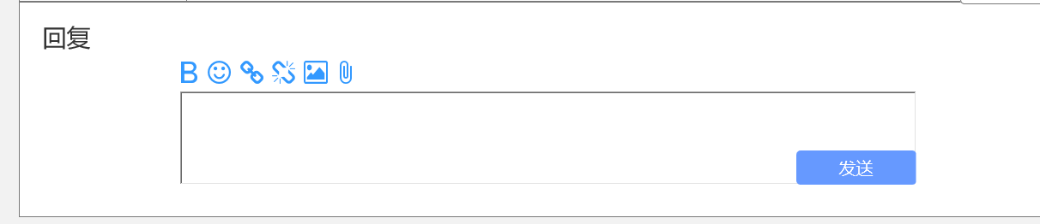

点击查看回复按钮，可以在楼层下回复

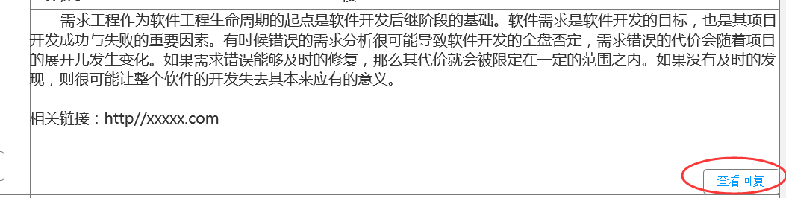

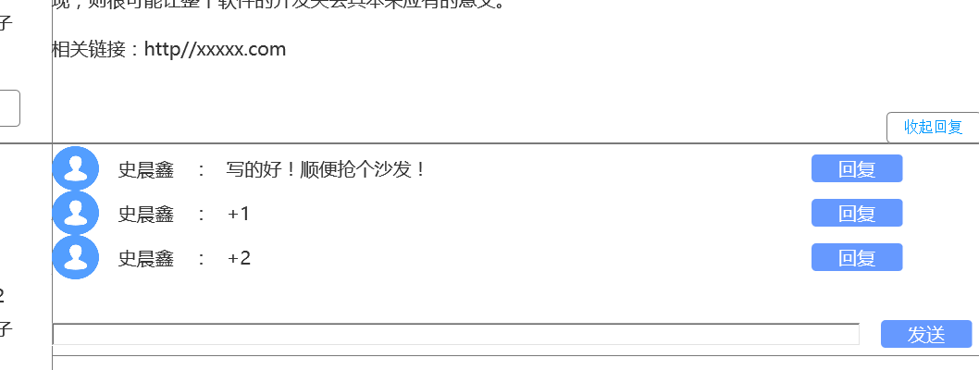

### 课程论坛版块

在论坛首页的论坛版块选择感兴趣的课程板块点击进入

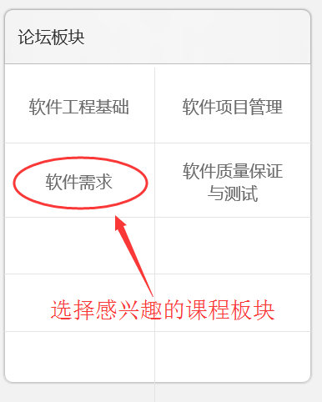

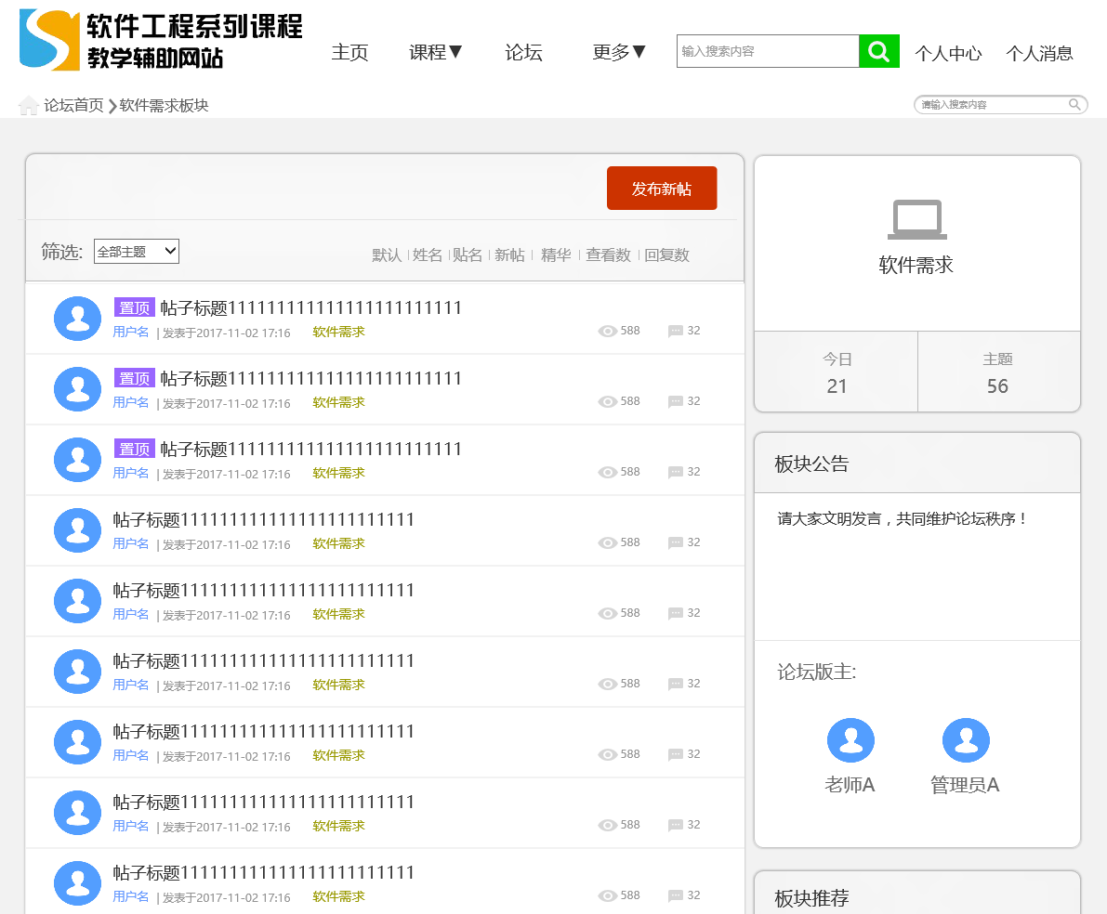

点击论坛首页按钮可回到论坛首页

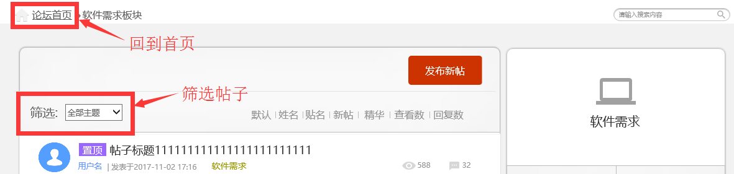

您可以根据时间、查看数、回复数等来筛选想要的资源帖或者问答帖

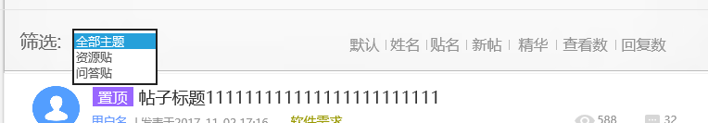

点击发布新帖按钮，您可以发布新帖子

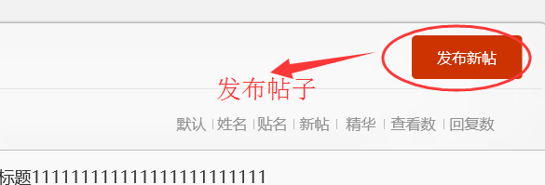

点击发帖按钮发帖成功

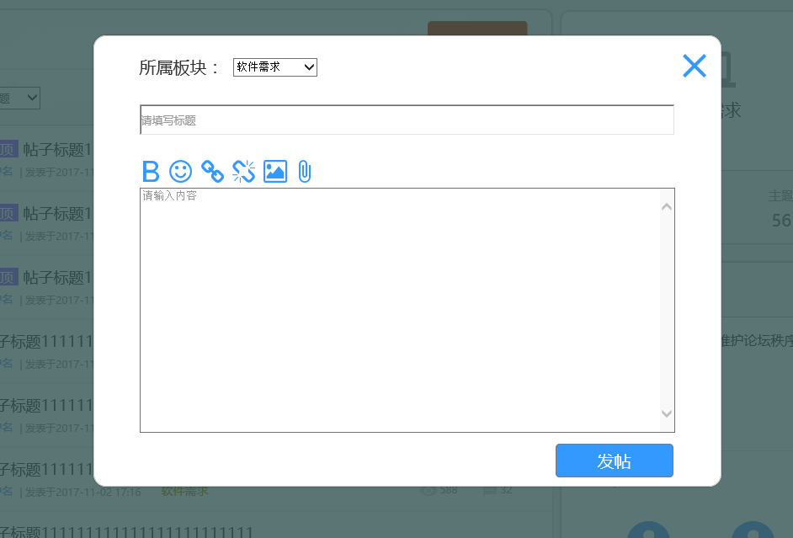

## 老师用户界面

如果您是老师，登录后



### **个人中心使用**

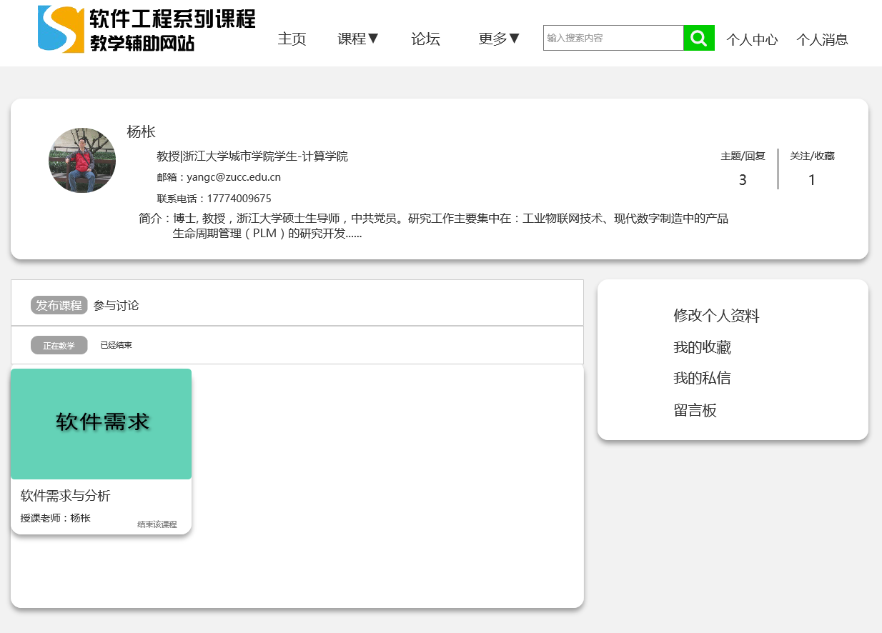

可以在个人中心界面查看正在教学的课程、已经教学结束的课程和参与的讨论和回复等个人资料。

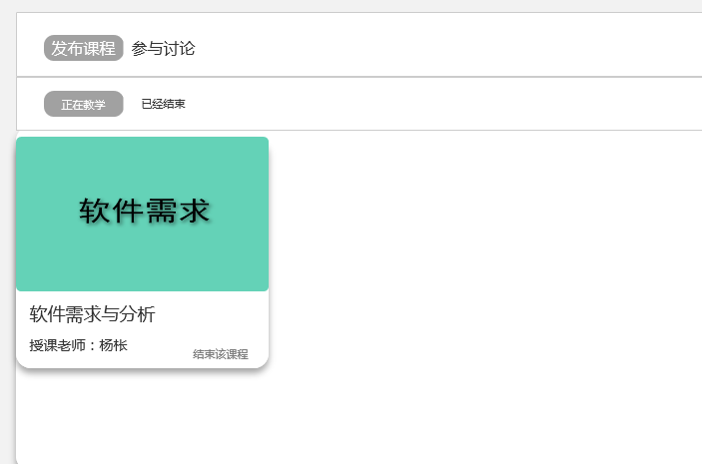

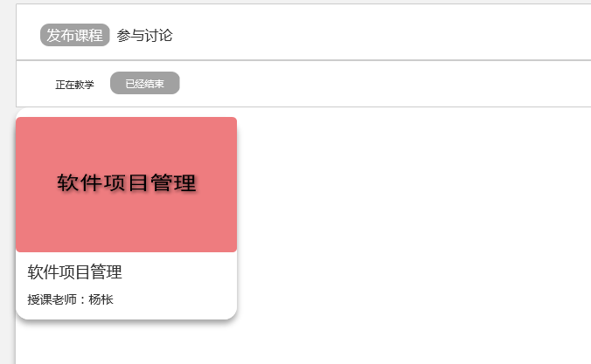



### 结束课程

点击结束该课程按钮后再点击确定按钮结束课程成功。

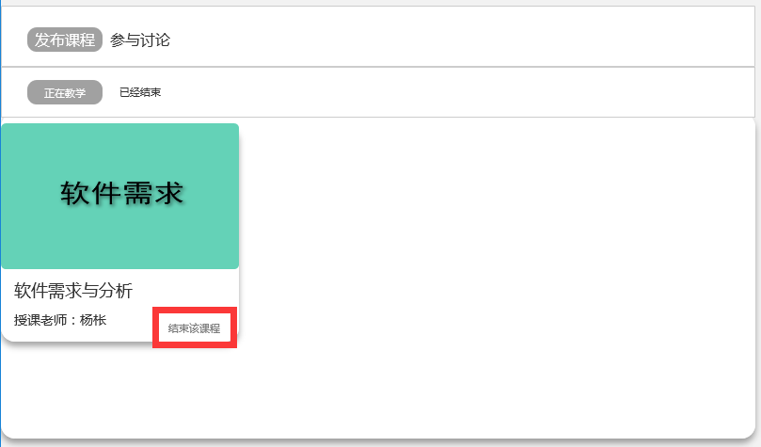

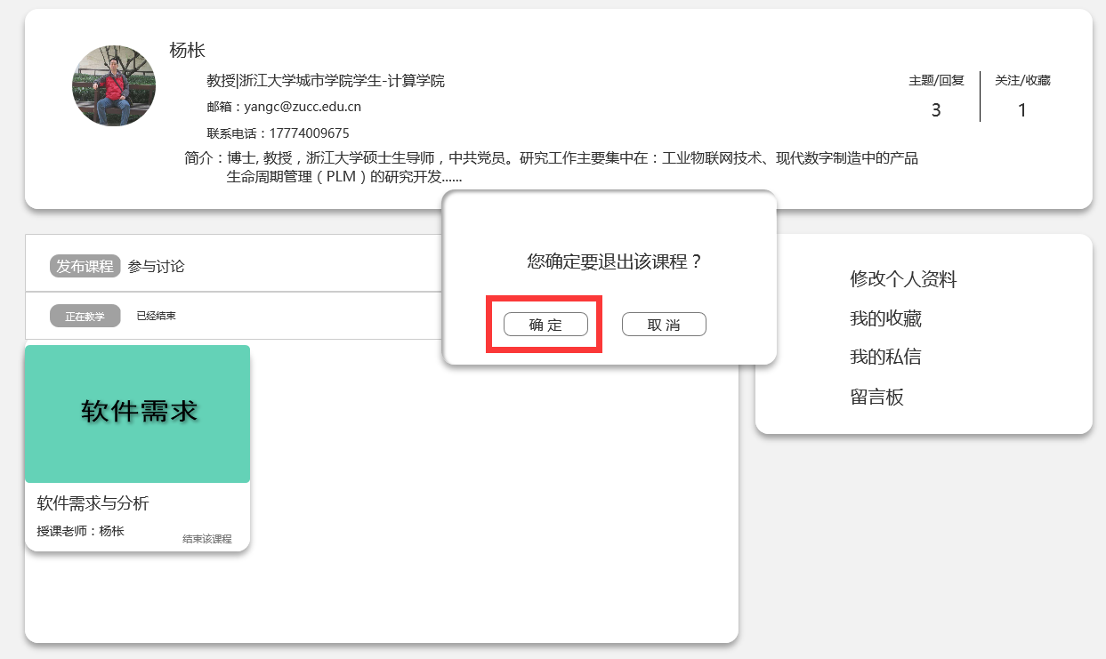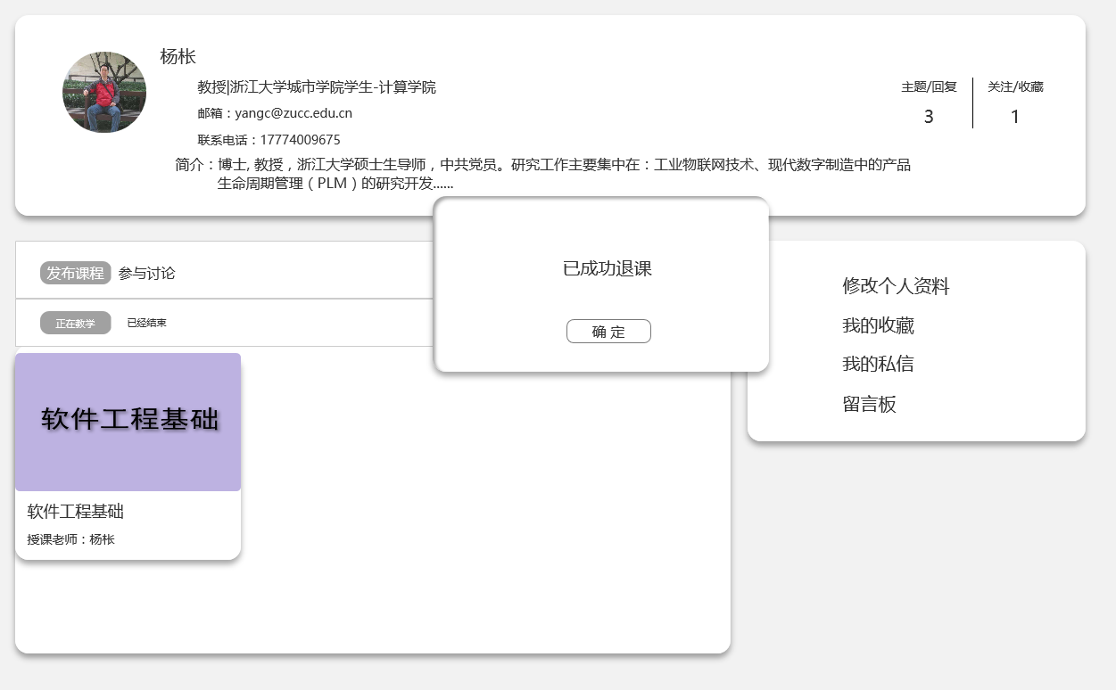

### 若要修改个人资料：

进入个人界面后，点击修改个人资料开始修改。



### 若要查看我的收藏

在个人中心界面进入我的收藏，点返回按钮回到个人中心



若要取消收藏，点击取消收藏按钮进行取消



取消收藏成功



### 若要查看我的私信：

通过个人中心进入我的私聊，左上角分别是聊天列表与联系人列表





可以上传资料





### 若要查看我的留言板：

通过个人中心进入我的留言板界面，可点发表按钮进行留言，返回键退出留言板界面



### **开展课程**

### 申请开课

主页点击课程按钮进入课程界面，点击申请开课



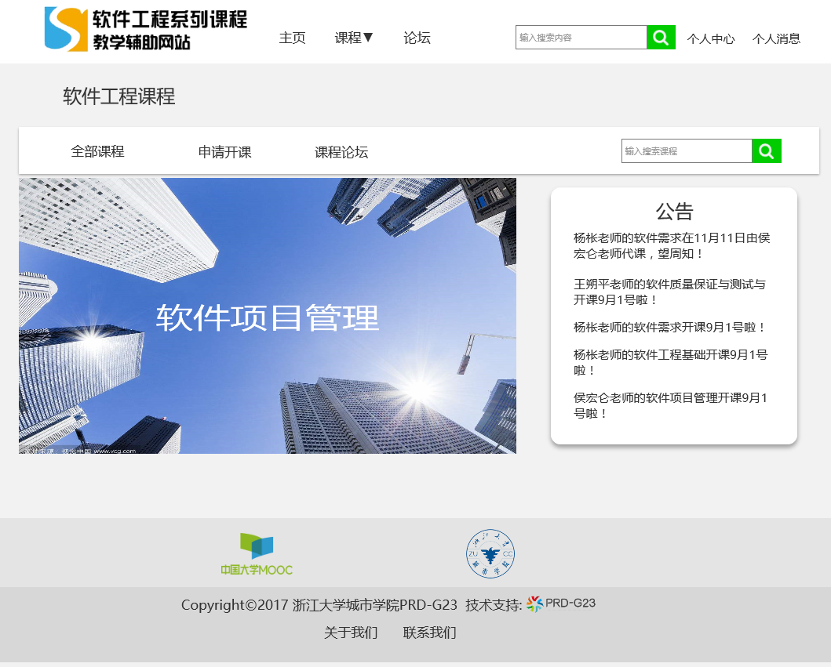

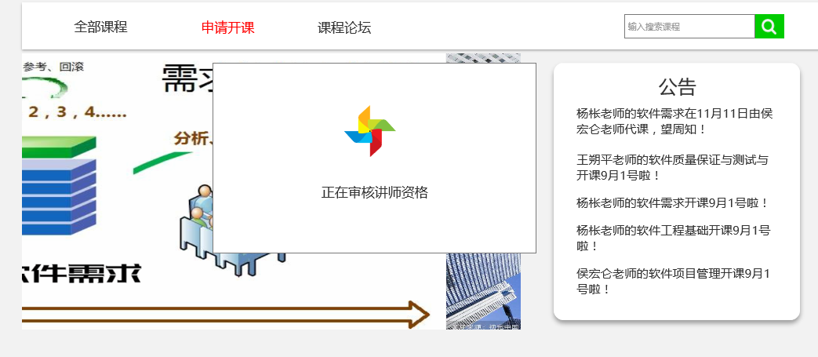

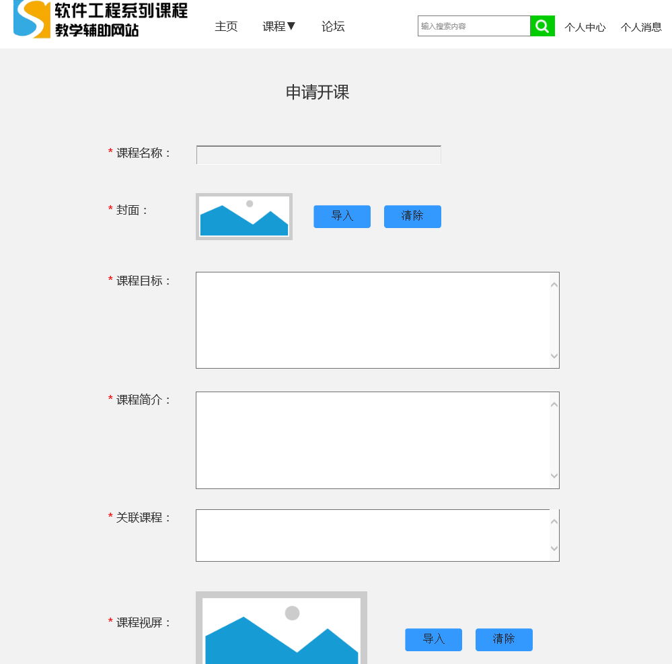

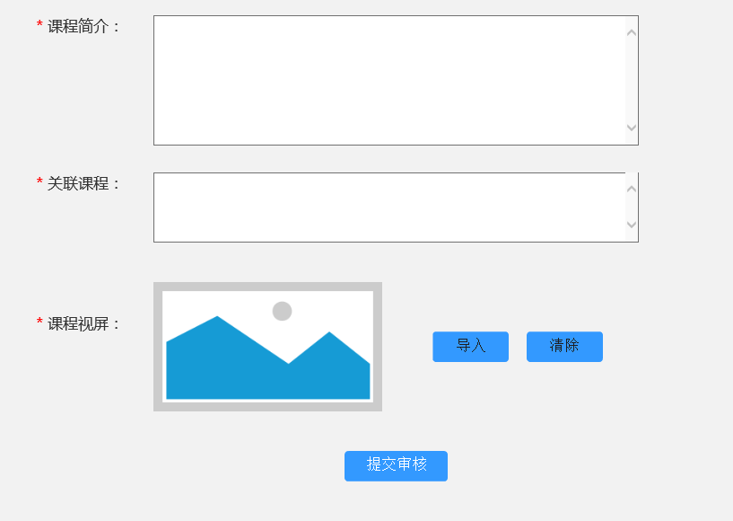

按要求写入有关课程的信息后，等待管理员的审批

### 加入课程

主页点击课程按钮进入课程界面



可以进入课程和课程论坛，查看课程公告



在全部课程中选择课程

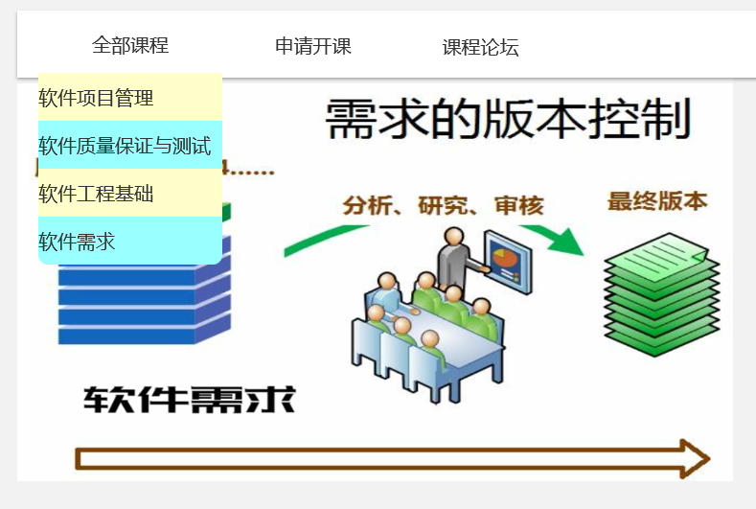

选择课程后可以查看关于课程的详细信息、上该课程的老师等信息



### 加入收藏

点击加入收藏按钮即可将您喜欢的按钮加入收藏，可在个人中心我的收藏中查看









### 课程介绍

选择完课程和老师后，从课程界面进入课程详情界面，加入课程后可以查看课程介绍。

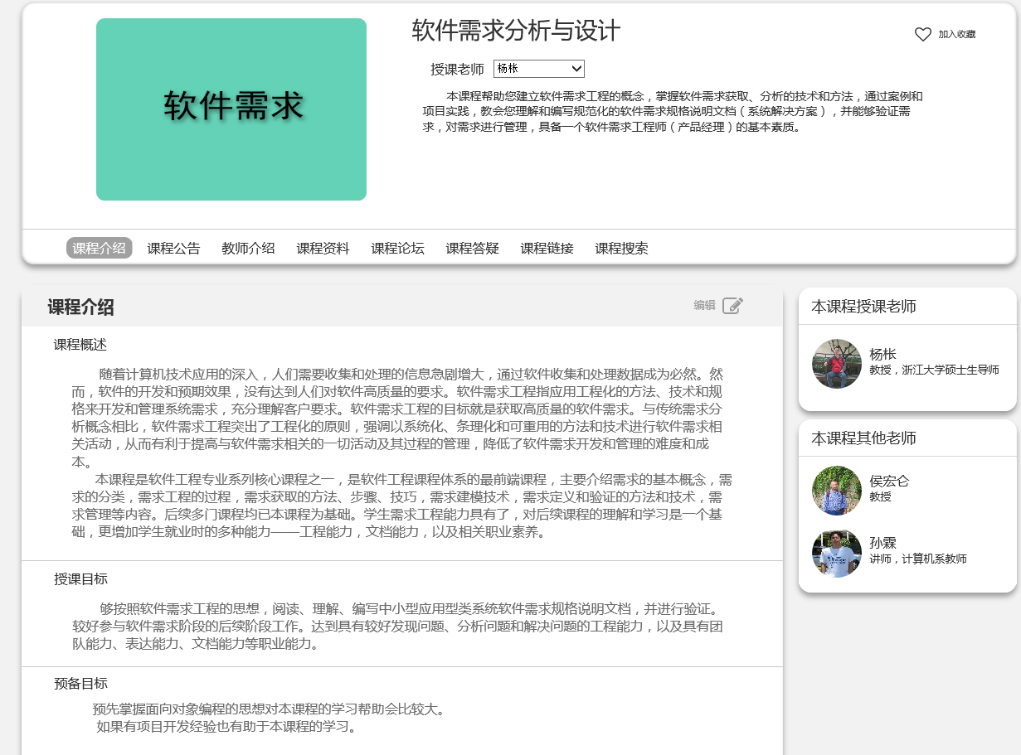

如果您是本课程老师，您可以点击编辑按钮进行课程介绍的编辑

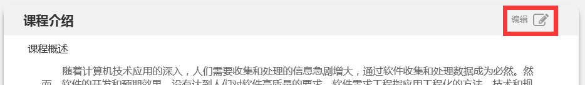

点击保存完成课程介绍的修改

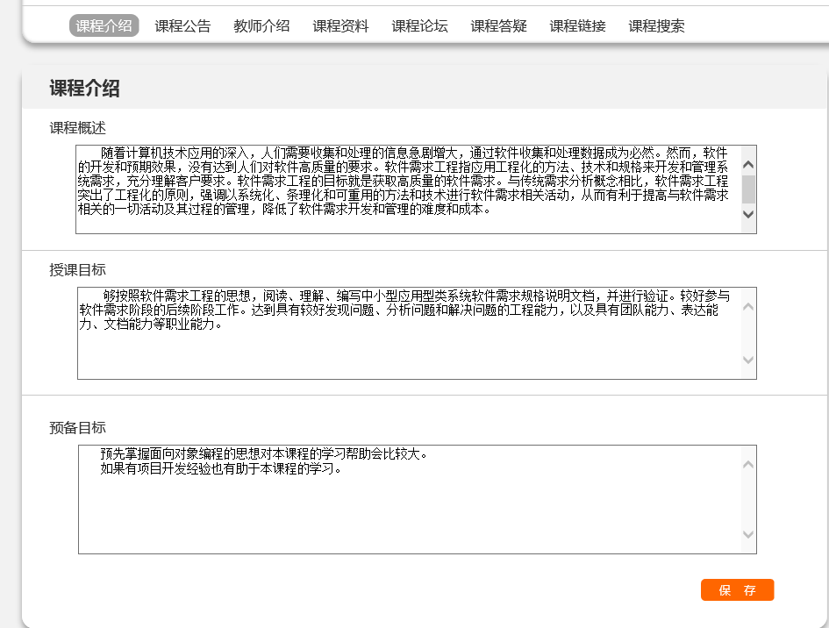

### 课程公告

从课程界面进入课程详情界面，加入课程后可以查看课程公告

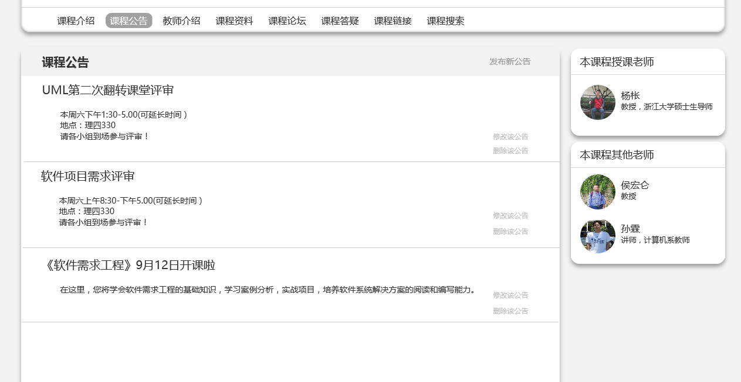

如果您是本课程老师，您可以发布、修改、删除公告

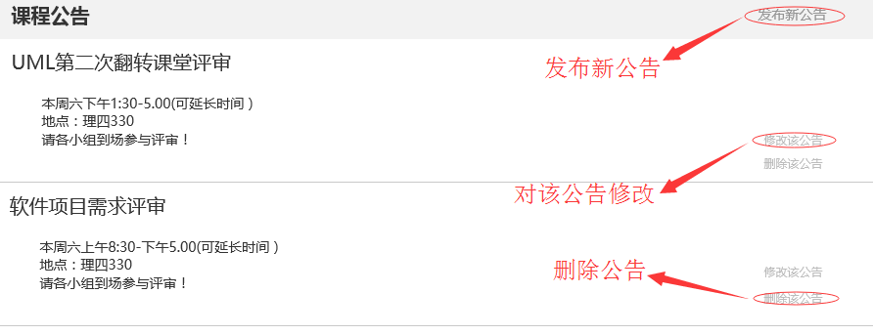

点击发布新公告完成课程公告的发布，点取消返回。

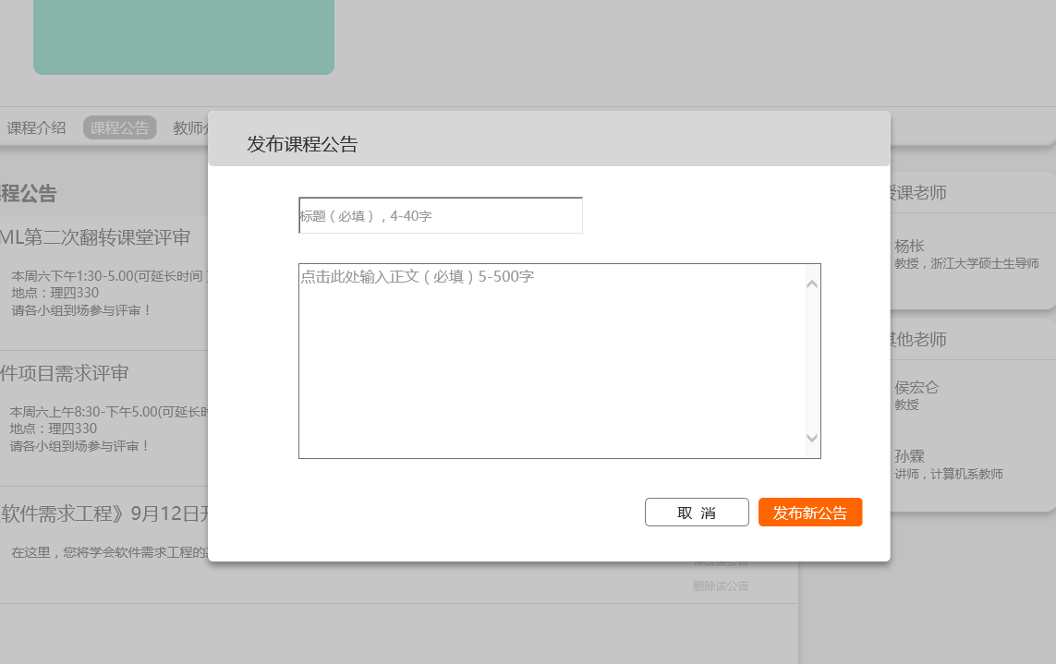

### 教师介绍

从课程界面进入课程详情界面

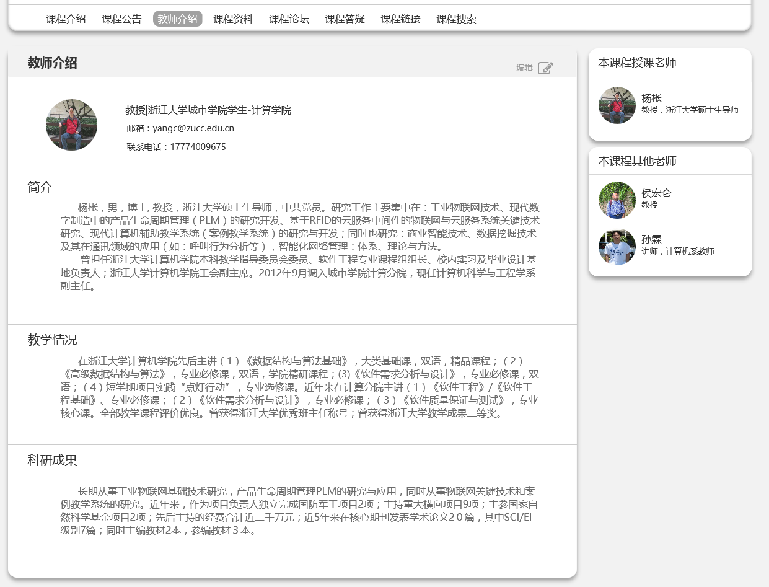

如果您是本课程老师，您可以点击教师介绍按钮跳转带教师个人中心修改个人资料界面，您能够看到并且能修改您的个人简介、教学情况、科研成果等教师介绍有关内容，点击保存完成教师介绍的修改

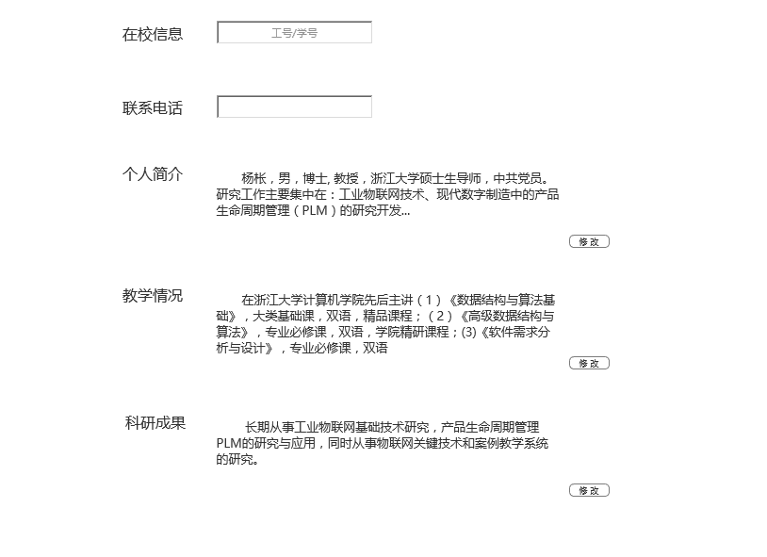

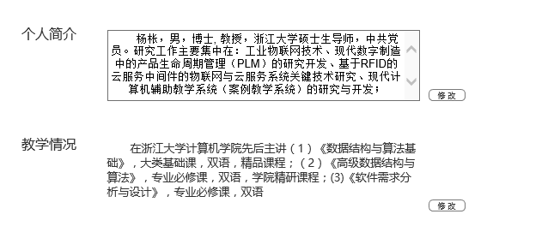

### 课程资料

从课程界面进入课程详情界面，加入课程后可以查看课程资料

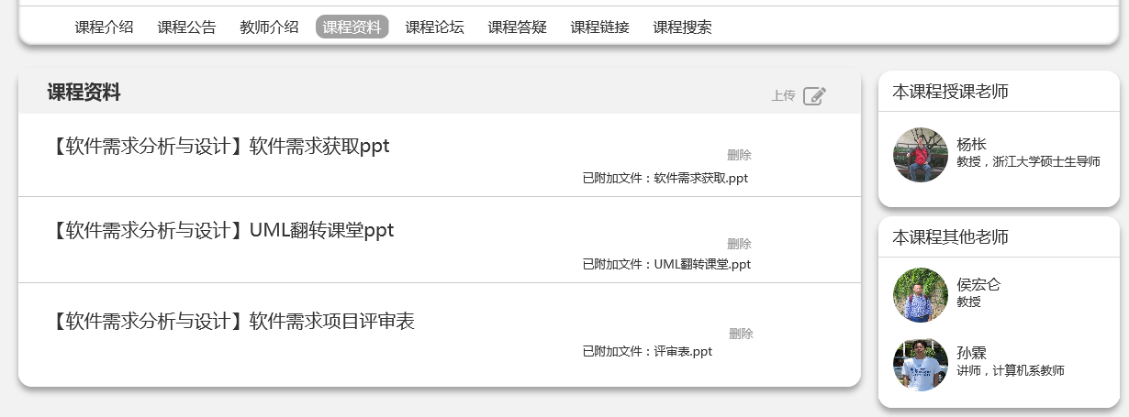

如果您是本课程老师，您可以上传资料，删除已上传的课程资料

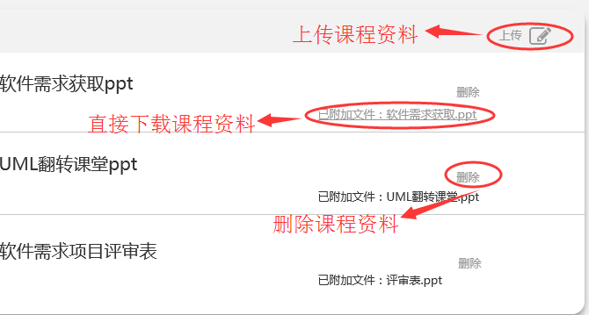

您可以上传500M以内的课程资料

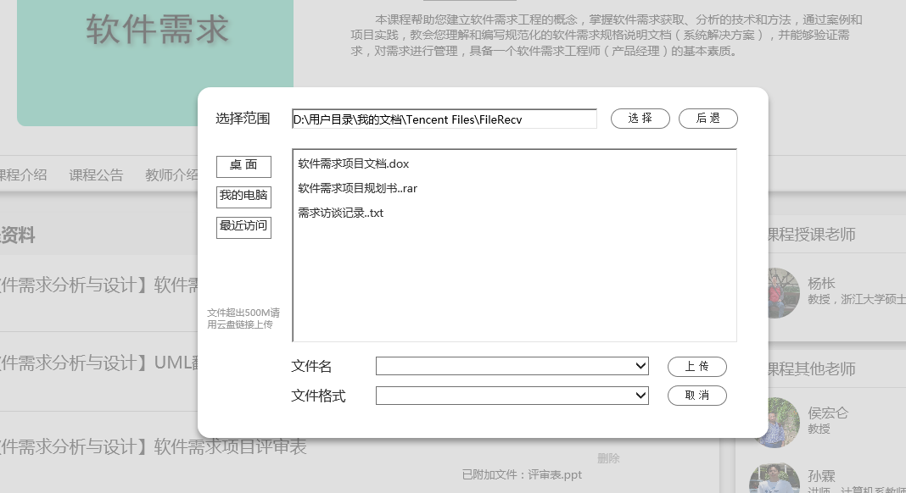

下载课程资料

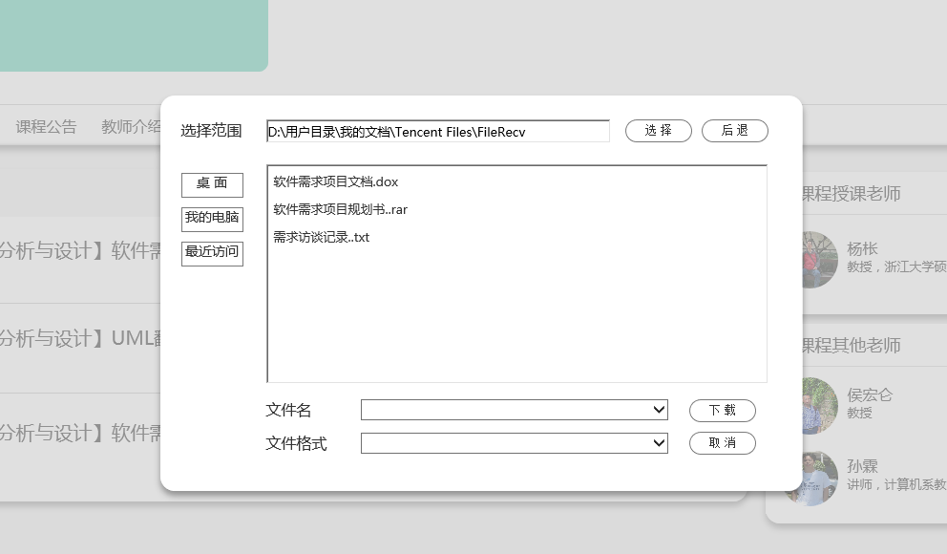

### 课程论坛

从课程界面进入课程详情界面，加入课程后可以查看课程论坛中的加精或者置顶帖

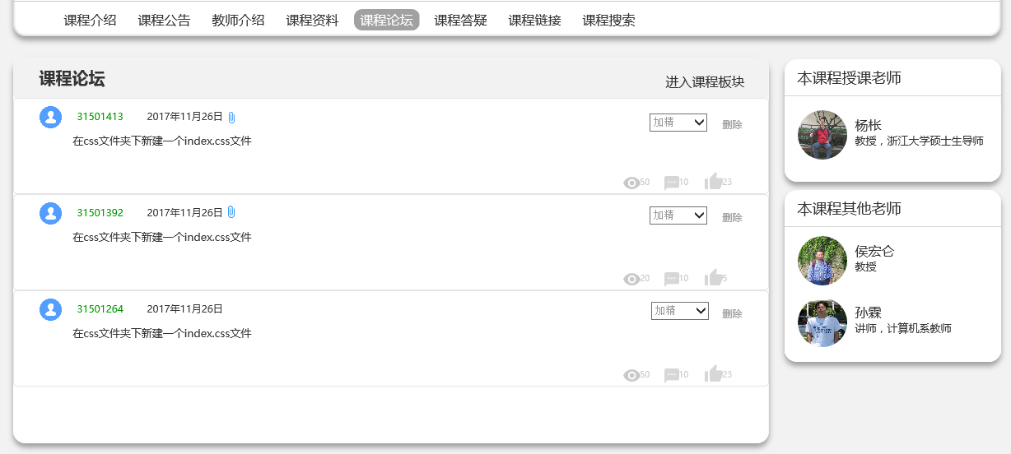

如果您是本课程老师，您可以选择为帖子置顶、加精和删除。

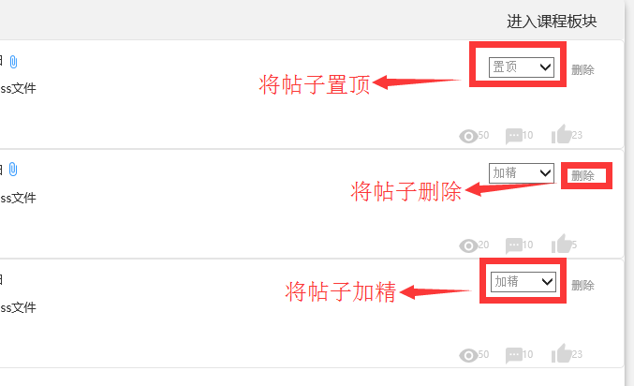

能直接进入课程板块

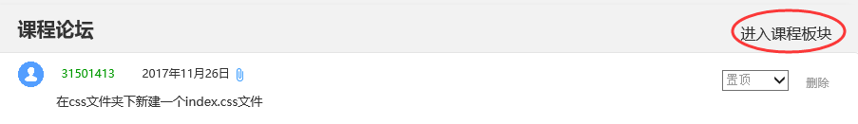

### 课程答疑

点击课程答疑按钮，可看到课程答疑的时间及历史答疑记录。如果您是本课程老师，在答疑开始前您可以修改答疑主题、开始时间与答疑时长

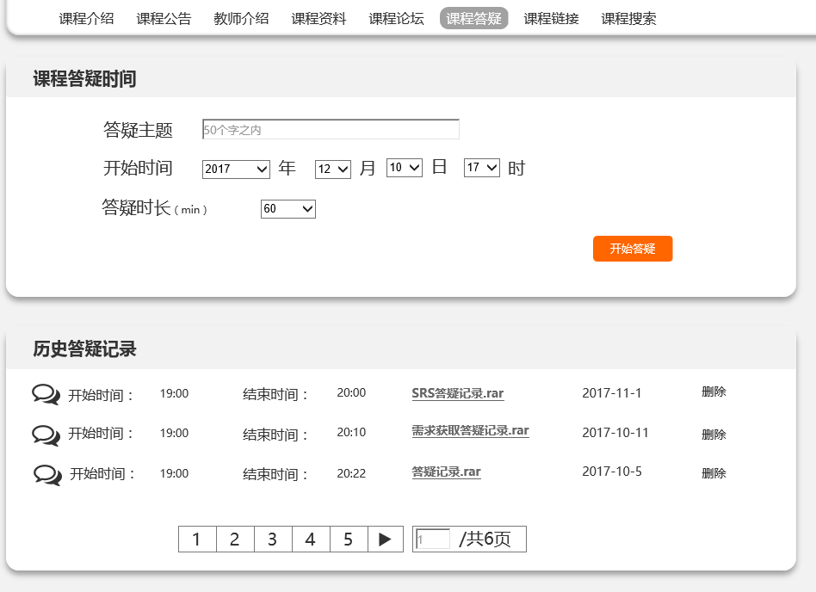

此时学生界面会显示



点击开始答疑按钮后会出现加入答疑提示框

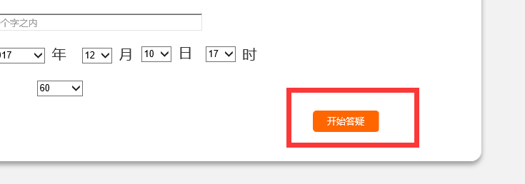

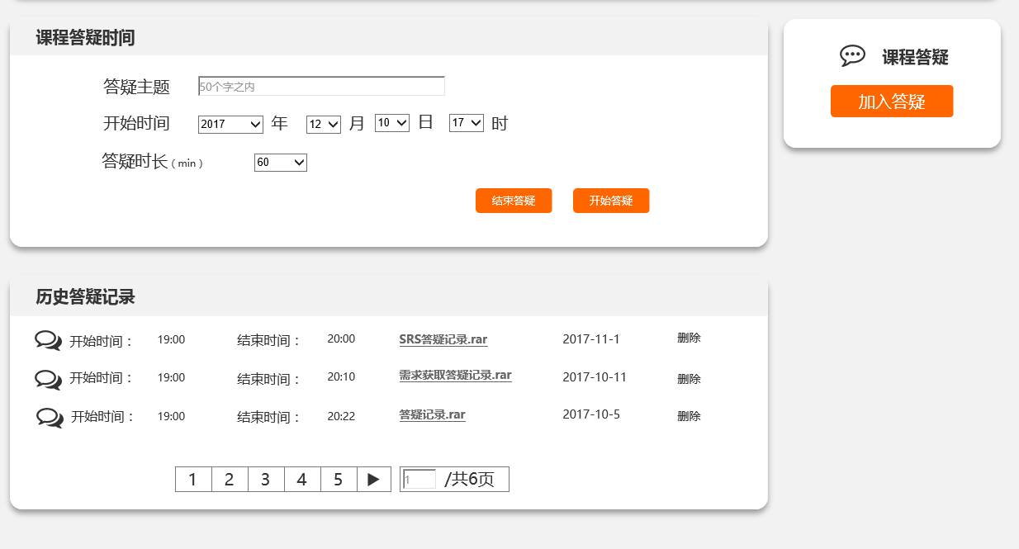

进入在线答疑

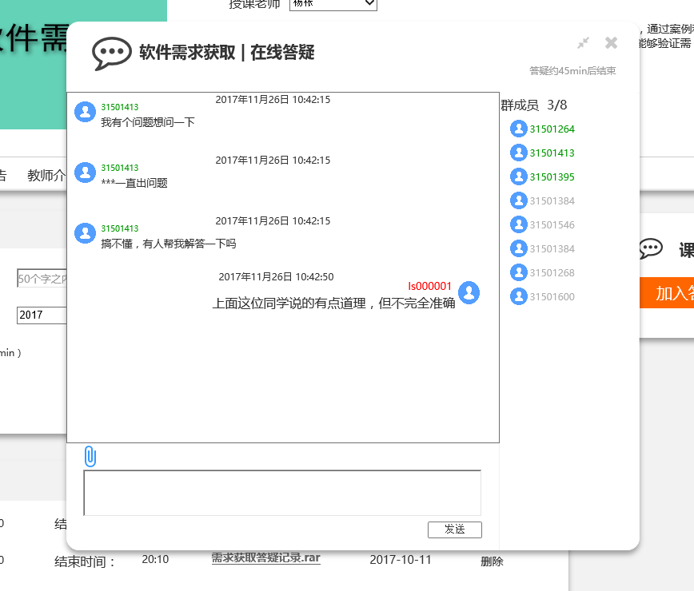



若答疑未完成点击剩余答疑时间，您可以延长答疑时间。点击延长，时间延长成功，点继续则返回聊天界面

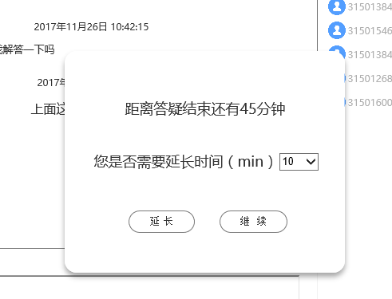

上传资料按钮可供学生上传不超过500M的资料





答疑结束您可以点击结束按钮

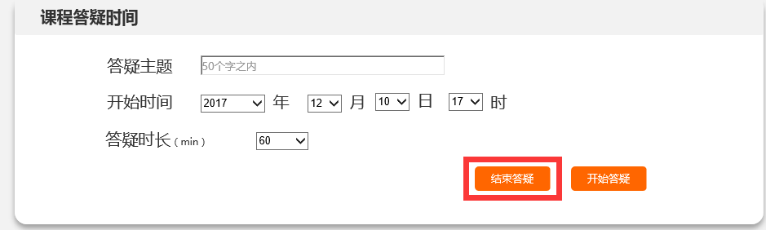

点确定来关闭答疑窗口，生成历史记录。选择取消则返回。

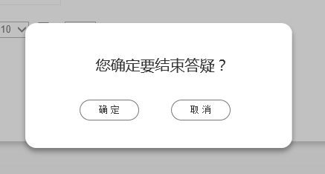

结束答疑后。学生界面显示



历史答疑记录了开始结束时间您可以下载历史记录下来看，亦可以删除按钮删除

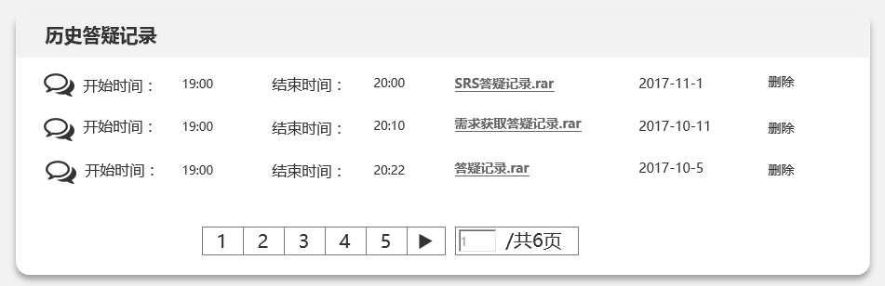



### 课程链接

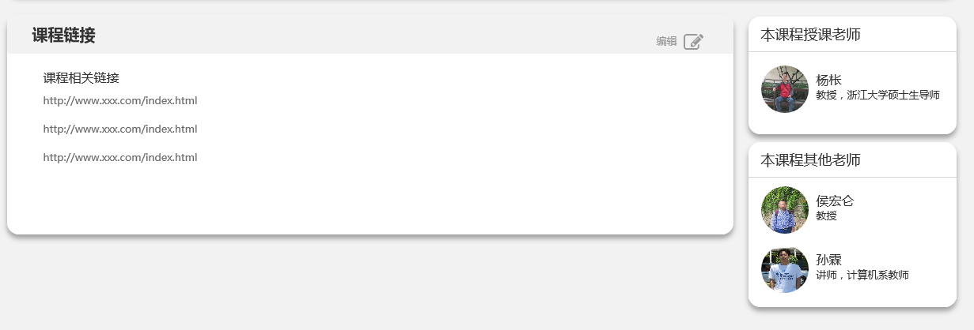

如果您是本课程老师，点编辑按钮可进行修改，点保存完成修改

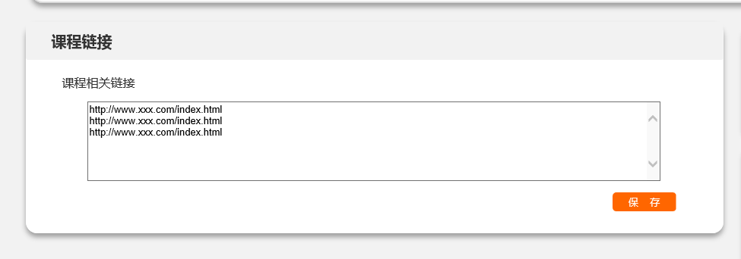

### 课程搜索

这是对课程的全局搜索，点击搜索按钮即可搜索你想要的课程相关信息

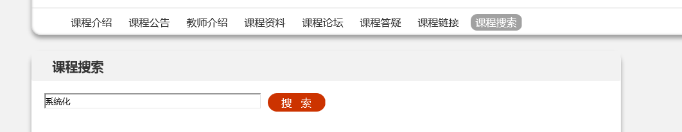

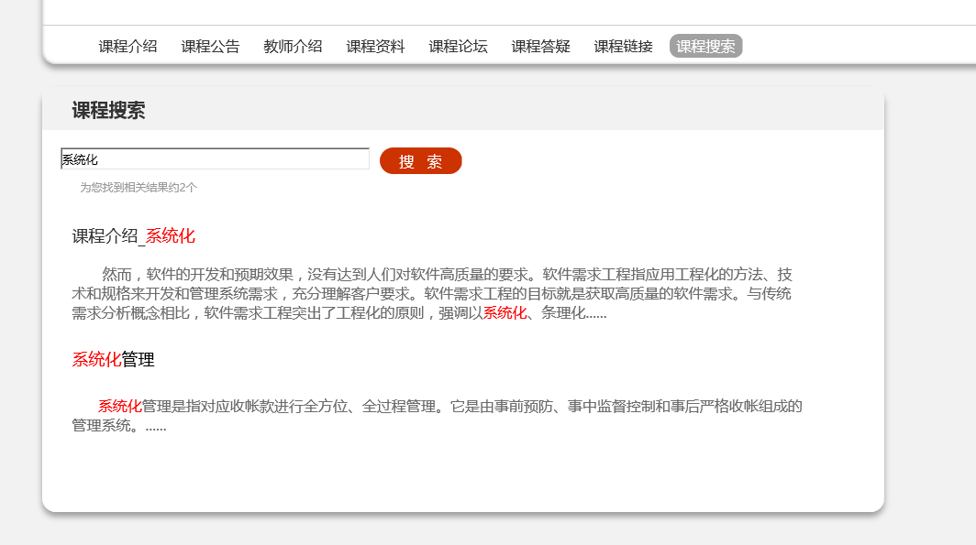

### 进入课程论坛



### **进入论坛**

### 进入论坛首页

点击标题栏的论坛按钮进入论坛首页，可以看到热帖，最新帖。





### 帖子

点感兴趣的帖子进入



点私信按钮您可与发帖人私聊





### 回帖

最下方有回帖功能



点击查看回复按钮，可以在楼层下回复





### 论坛版块

在论坛首页的论坛版块选择感兴趣的课程板块点击进入





点击论坛首页按钮可回到论坛首页



您可以根据时间、查看数、回复数等来筛选想要的资源帖或者问答帖



点击发布新帖按钮，您可以发布新帖子



点击发帖按钮发帖成功



## 3.管理员用户界面

如果您是管理员，登录后



### **进入个人中心**

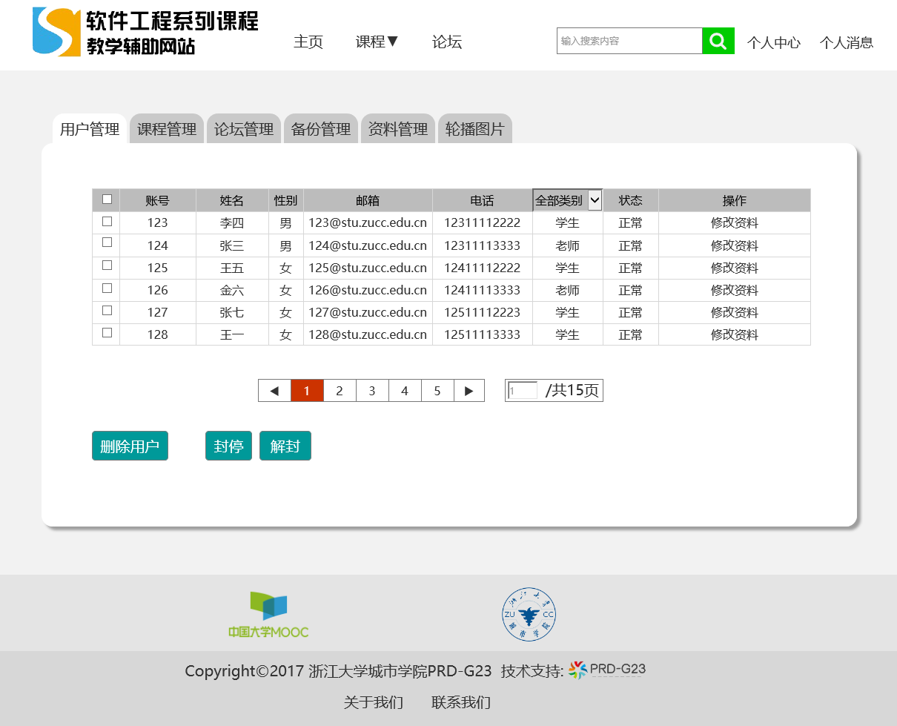

### 用户管理

对用户进行管理

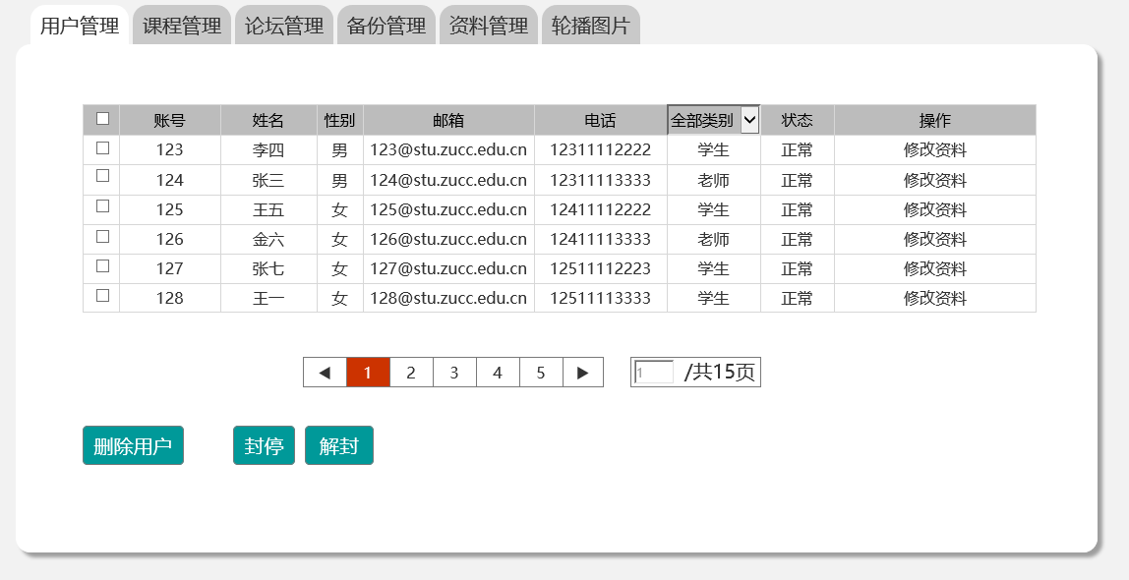

点此按钮您能够学生老师用户分类，查看未审核的用户

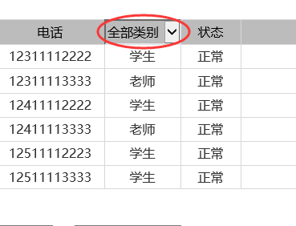

管理学生和老师时，这三个按钮，您可以对用户进行删除、停封解封操作。

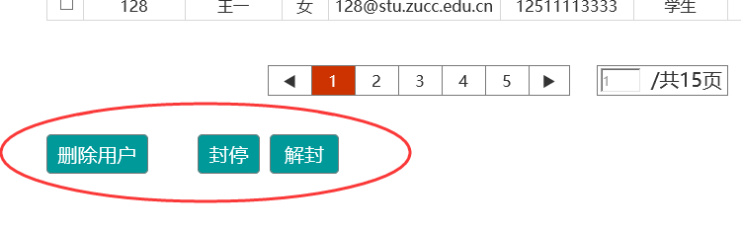

管理未审核用户时

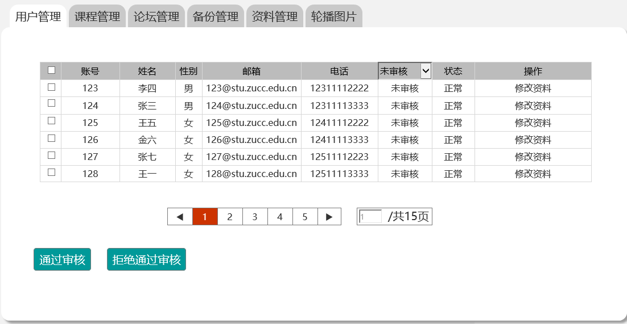

这两个按钮可以给予通过和拒绝

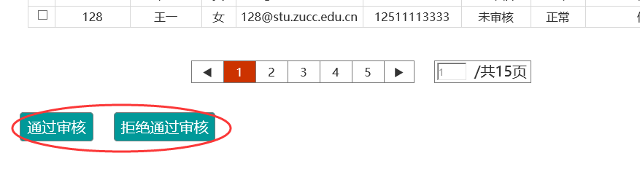

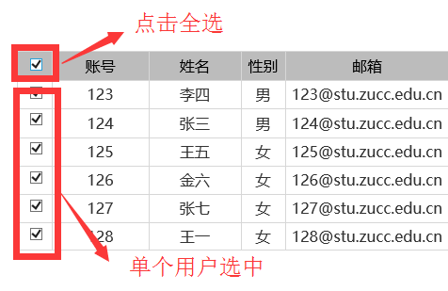

### 课程管理

在管理员个人中心点击课程管理按钮，开始课程管理

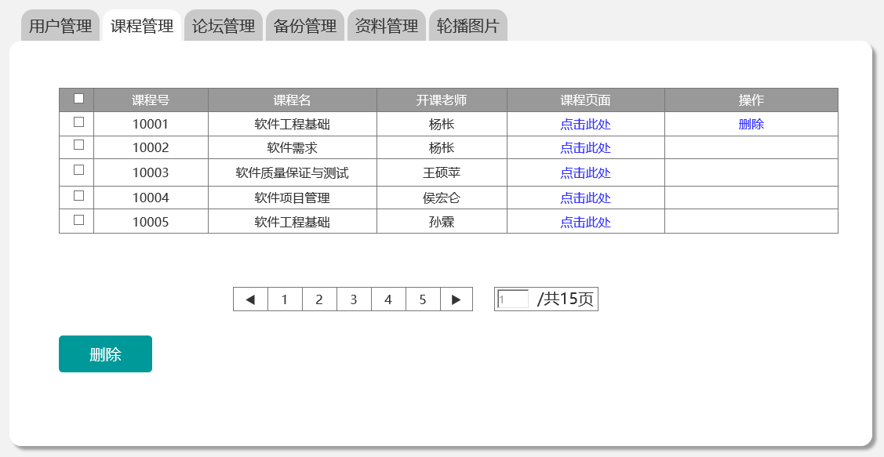

教师开课时，您可以点击“点击此处”按钮进入课程页面查看，也可删除课程

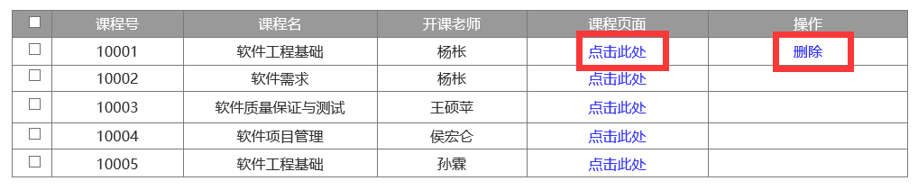

### 论坛管理

从管理员个人中心跳转到论坛管理员界面，进行论坛管理

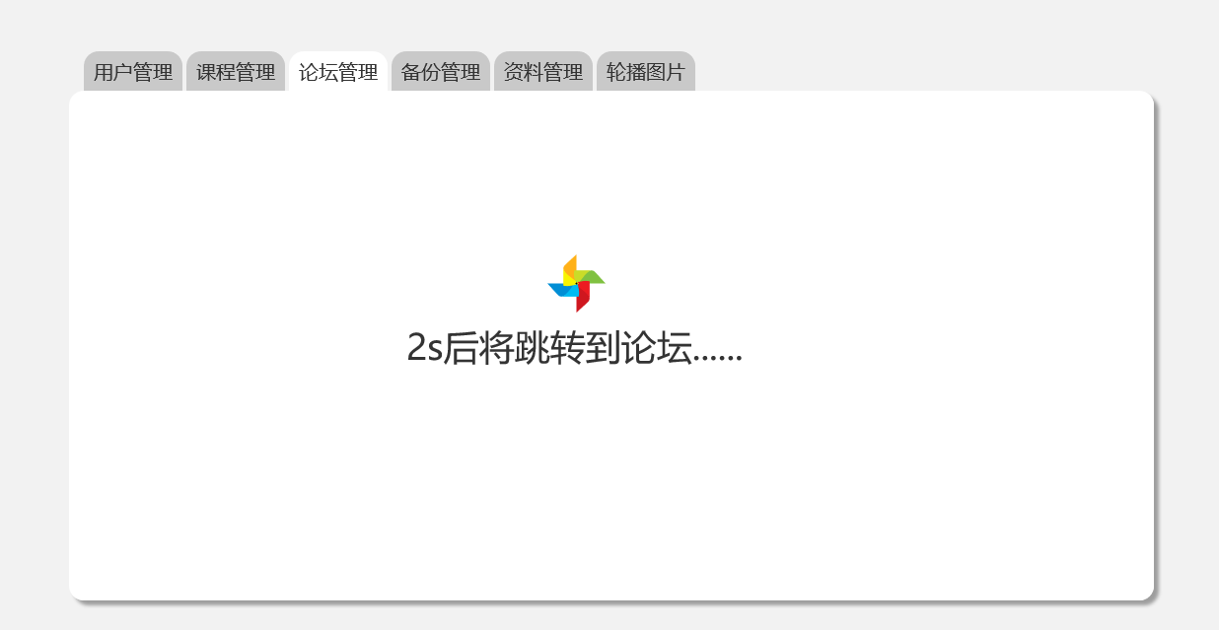

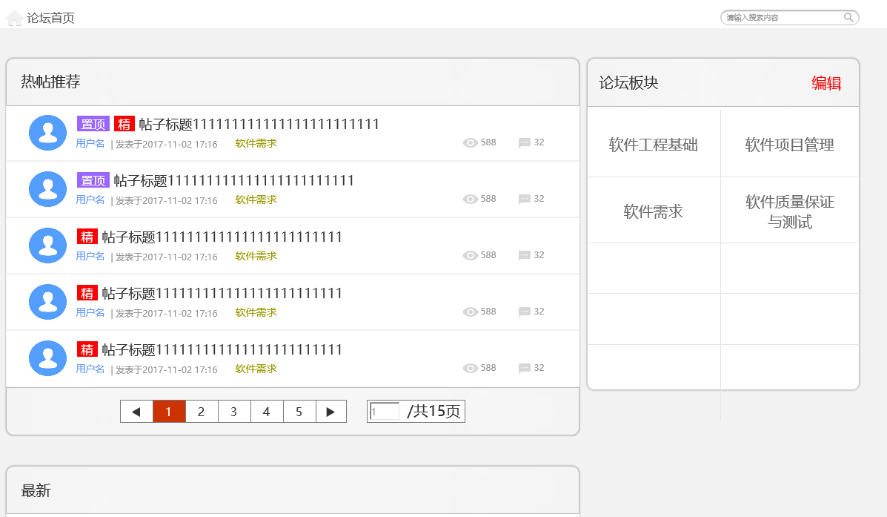

对论坛版块进行编辑，您可点击保存完成修改。

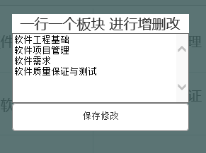

### 备份管理

在管理员个人中心点击备份管理，您能够对您需要的文件进行备份。

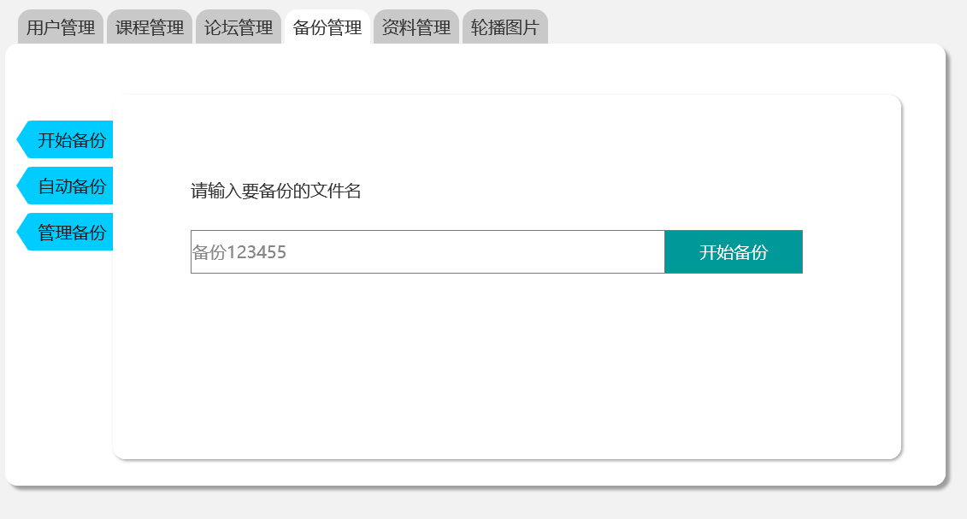

若要选择自动备份则要输入每次保存的时间和保存频率。

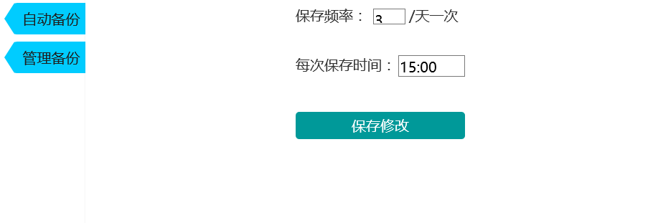

您可以管理您的备份，备份的历史记录您可以删除和回复操作

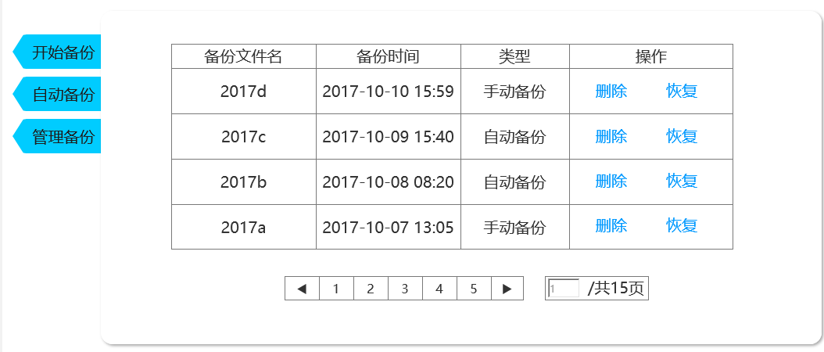

### 资料管理

点击资料管理，您能够对页脚，合作联络及网站管理等信息做修改，点击保存按钮完成修改。

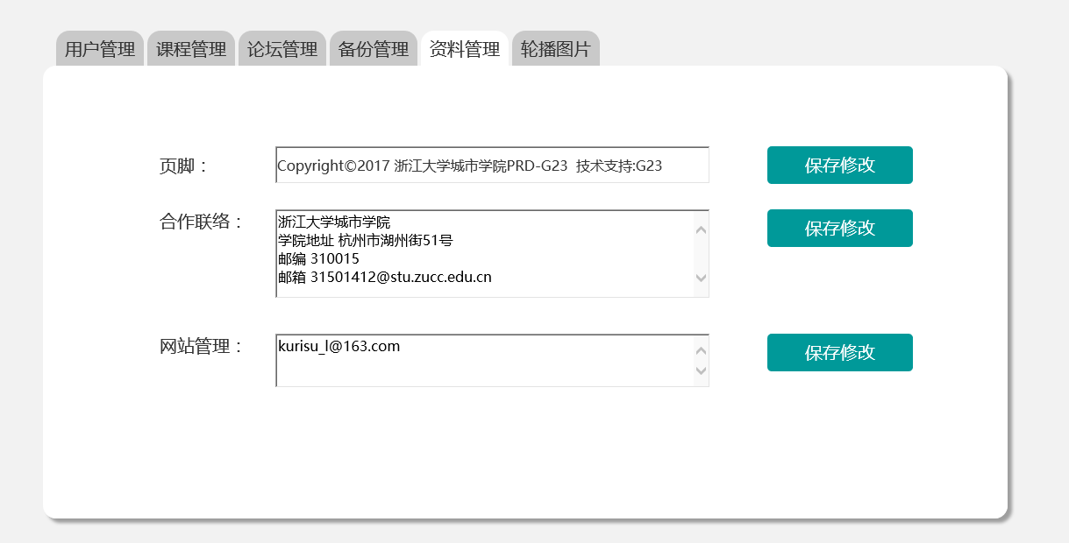

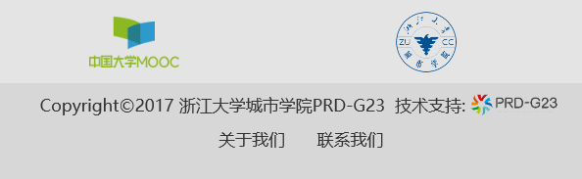

### 轮播图片

点击轮播图片，可对网站首页，课程首页的轮播图片进行修改

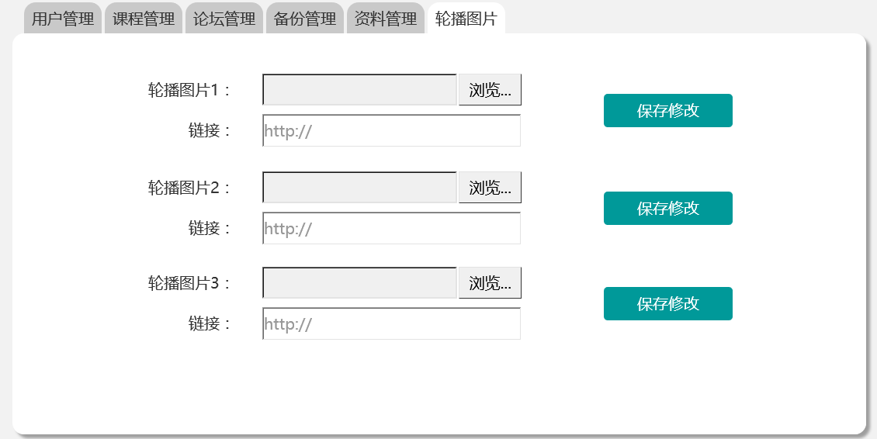



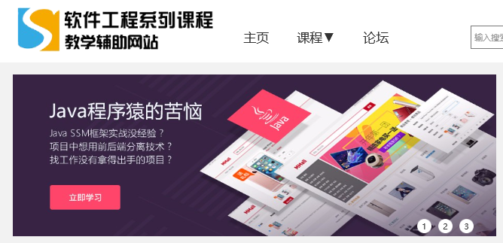

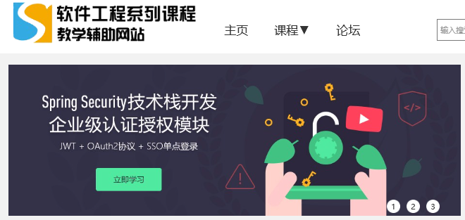

### 修改个人资料：



取消收藏成功

### 查看我的私信：







### 查看我的留言板：

可点发表按钮进行留言，返回键退出留言板界面



### 查看课程

主页点击课程按钮进入课程界面



可以进入课程和课程论坛，查看课程公告



在全部课程中选择课程



选择课程后可以查看关于课程的详细信息、上该课程的老师等信息



### 加入收藏

点击加入收藏按钮即可将您喜欢的按钮加入收藏，可在个人中心我的收藏中查看









### 课程介绍

选择完课程和老师后，从课程界面进入课程详情界面，加入课程后可以查看课程介绍。



您可以点击编辑按钮进行课程介绍的编辑



点击保存完成课程介绍的修改



### 课程公告

从课程界面进入课程详情界面，加入课程后可以查看课程公告



您可以发布、修改、删除公告



点击发布新公告完成课程公告的发布，点取消返回。



### 教师介绍

从课程界面进入课程详情界面，加入课程后可以查看课程公告



您可以点击编辑按钮进行教师的修改

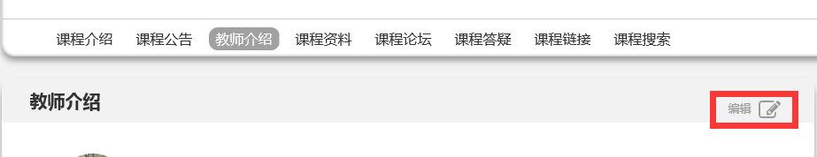

点击保存完成课程介绍的修改

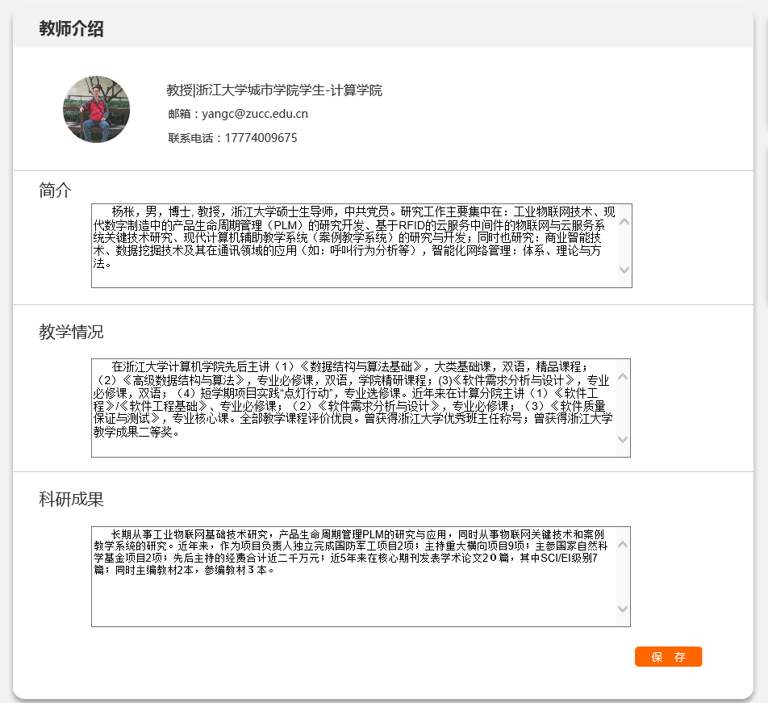

### 课程资料

从课程界面进入课程详情界面，加入课程后可以查看课程资料



您可以上传资料，删除已上传的课程资料



您可以上传500M以内的课程资料



下载课程资料



### 课程论坛

从课程界面进入课程详情界面，加入课程后可以查看课程论坛中的加精或者置顶帖



如果您是本课程老师，您可以选择为帖子置顶、加精和删除。



能直接进入课程板块



### 课程答疑

点击课程答疑按钮，可看到课程答疑的时间及历史答疑记录。在答疑开始前您可以修改答疑主题、开始时间与答疑时长



此时学生界面会显示



点击开始答疑按钮后会出现加入答疑提示框





进入在线答疑





若答疑未完成点击剩余答疑时间，您可以延长答疑时间。点击延长，时间延长成功，点继续则返回聊天界面



上传资料按钮可供学生上传不超过500M的资料





答疑结束您可以点击结束按钮



点确定来关闭答疑窗口，生成历史记录。选择取消则返回。



结束答疑后。学生界面显示



历史答疑记录了开始结束时间您可以下载历史记录下来看，亦可以删除按钮删除





### 课程链接



点编辑按钮可进行修改，点保存完成修改



### 课程搜索

这是对课程的全局搜索，点击搜索按钮即可搜索你想要的课程相关信息





### 进入课程论坛



### **管理论坛**

### 进入论坛首页

点击标题栏的论坛按钮进入论坛首页，可以看到热帖，最新帖。





### 帖子

点感兴趣的帖子进入



点私信按钮您可与发帖人私聊





### 回帖

最下方有回帖功能



点击查看回复按钮，可以在楼层下回复





### 论坛版块

在论坛首页的论坛版块选择感兴趣的课程板块点击进入





点击论坛首页按钮可回到论坛首页



您可以根据时间、查看数、回复数等来筛选想要的资源帖或者问答帖



点击发布新帖按钮，您可以发布新帖子



点击发帖按钮发帖成功



# 5.存储、文件和备份

您需要了解下列存储、文件和备份的信息

网站有多少存储空间？

该教学辅助网站存储空间为1T。

最大可上传文件？

该教学辅助网站最大可上传文件为500M。

网站备份文件

该教学辅助网站会将课程答疑内容自动保存到本地服务器。

# 6.帮助、服务和支持

应用帮助和疑难解答

该教学辅助网站提供修改密码与重置密码功能，如遇到应用问题或者疑难解答，可以通过与管理员进行沟通来解决。

您已经到达本手册结尾。希望本手册能为您提供帮助。